See dokument on ravimi Toujeo heakskiidetud ravimiteave, milles kuvatakse märgituna pärast eelmist menetlust (EMEA/H/C/000309/N/0131) tehtud muudatused, mis mõjutavad ravimiteavet.

Lisateave on Euroopa Ravimiameti veebilehel: https://www.ema.europa.eu/en/medicines/human/EPAR/toujeo

I LISA

RAVIMI OMADUSTE KOKKUVÕTE

1. RAVIMPREPARAADI NIMETUS

Toujeo 300 ühikut/ml SoloStar, süstelahus pen-süstlis
Toujeo 300 ühikut/ml DoubleStar, süstelahus pen-süstlis

2. KVALITATIIVNE JA KVANTITATIIVNE KOOSTIS

Üks ml sisaldab 300 ühikut glargiin-insuliini* (vastab 10,91 mg).

SoloStar pen-süstel
Üks pen-süstel sisaldab 1,5 ml süstelahust, mis vastab 450 ühikule.

DoubleStar pen-süstel
Üks pen-süstel sisaldab 3 ml süstelahust, mis vastab 900 ühikule.

*Glargiin-insuliin on toodetud rekombinantse DNA tehnoloogia abil, kasutades Escherichia coli-t.

Abiainete täielik loetelu vt lõik 6.1.

3. RAVIMVORM

Süstelahus.
Selge, värvitu lahus.

4. KLIINILISED ANDMED

4.1 Näidustused

Suhkurtõve ravi täiskasvanutel, noorukitel ja lastel alates 6 aasta vanusest.

4.2 Annustamine ja manustamisviis

Annustamine
Toujeo on basaalinsuliin, manustamiseks üks kord ööpäevas vabalt valitud kellaajal, soovitavalt iga päev samal ajal.

Toujeo annustamisskeemi (annust ja manustamisaega) tuleb kohandada vastavalt individuaalsele ravivastusele.

I tüüpi suhkurtõve korral peab Toujeo’d kombineerima kiire- või lühitoimelise insuliiniga, et katta söögiaegset insuliinivajadust.

II tüüpi suhkurtõvega patsientidele võib Toujeo’d manustada koos teiste vere glükoosisisaldust vähendavate ravimitega.

Selle ravimi tugevust väljendatakse ühikutes. Need ühikud kehtivad ainult Toujeo kohta ning ei ole samad, mis on IU (RÜ) või ühikud, mis väljendavad teiste insuliinanaloogide tugevust (vt lõik 5.1).

Manustamisaja paindlikkus

Vajadusel võivad patsiendid manustada Toujeo’d tavapärasest manustamisajast 3 tundi varem või hiljem (vt lõik 5.1).

Patsientidele, kes unustavad annuse manustamata, peab soovitama kontrollida oma veresuhkrut ning jätkata seejärel tavapärase ööpäevase annustamisskeemiga. Patsiente tuleb teavitada, et nad ei süstiks kahekordset annust, kui eelnev annus jäi vahele.

Ravi alustamine

I tüüpi suhkurtõvega patsiendid
Toujeo’d manustatakse üks kord ööpäevas koos söögiaegse insuliiniga ja annust tuleb individuaalselt kohandada.

II tüüpi suhkurtõvega patsiendid
Soovitatav algannus on 0,2 ühikut/kg ööpäevas, mida tuleb seejärel individuaalselt kohandada.

Glargiin-insuliini (100 ühikut/ml) ja Toujeo omavaheline asendamine

Glargiin-insuliin (100 ühikut/ml) ja Toujeo ei ole bioekvivalentsed ning ei ole teineteisega otseselt asendatavad.

- Üleminekul glargiin-insuliinilt (100 ühikut/ml) Toujeo’le võib seda teha ühikulise vastavuse alusel, kuid Toujeo vajalik annus võib olla suurem (ligikaudu 10%...18%), et saavutada glükoosi sihtväärtus vereplasmas.
- Üleminekul Toujeo’lt glargiin-insuliinile (100 ühikut/ml) peab annust vähendama (ligikaudu 20%), et vähendada hüpoglükeemia ohtu.

Ülemineku ajal ning mõne nädala jooksul pärast seda on soovitatav ainevahetuslikku seisundit hoolikalt jälgida.

Üleminek teistelt basaalinsuliinidelt Toujeo’le

Minnes üle keskmise või pika toimeajaga insuliini sisaldavalt raviskeemilt raviskeemile Toujeo’ga võib osutuda vajalikuks basaalinsuliini annuse muutmine ning kaasuv vere glükoosisisaldust vähendav ravi võib vajada kohandamist (täiendavate regulaarinsuliinide või kiiretoimelise insuliini analoogide annuse ja manustamisaja või suukaudsete vere glükoosisisaldust vähendavate ravimite annuse muutmine).

- Üks kord ööpäevas manustatavalt basaalinsuliinilt võib üle minna üks kord ööpäevas manustatavale Toujeo’le ühikulise vastavuse alusel eelneva insuliini annusega.
- Üleminekul kaks korda ööpäevas manustatavalt basaalinsuliinilt üks kord ööpäevas manustatavale Toujeo’le on soovitatav algannus 80% asendatava basaalinsuliini ööpäevasest koguannusest.

Patsientidel, kelle insuliini annus on suur insuliinivastaste antikehade tõttu, võib ravivastus insuliinile Toujeo’ga paraneda.

Ülemineku ajal ning mõne nädala jooksul pärast seda on soovitatav ainevahetuslikku seisundit hoolikalt jälgida.

Paranenud metaboolse kontrolli ja sellest tuleneva insuliintundlikkuse tõusu tõttu võib osutuda vajalikuks täiendavalt kohandada annustamisrežiimi. Annuse kohandamine võib samuti olla vajalik, kui muutuvad patsiendi kehakaal või elustiil, insuliini manustamise aeg, või ilmnevad muud asjaolud, mis suurendavad patsiendi vastuvõtlikkust hüpo- või hüperglükeemiale (vt lõik 4.4).

Eripopulatsioonid

Toujeo’d võib kasutada eakate, neeru- ja maksakahjustusega patsientide raviks ning lastel ja noorukitel alates 6 aasta vanusest.

Eakad (≥ 65 aastased)
Eakatel võib neerutalitluse süvenev halvenemine püsivalt vähendada insuliinivajadust (vt lõigud 4.8 ja 5.1).

Neerukahjustus
Neerukahjustusega patsientide insuliinivajadus võib väheneda insuliini metabolismi aeglustumise tõttu (vt lõik 4.8).

Maksakahjustus
Maksakahjustusega patsientide insuliinivajadus võib väheneda glükoneogeneesi mahu vähenemise ja insuliini metabolismi aeglustumise tõttu.

Lapsed
Toujeo’d võib kasutada noorukitel ja lastel alates 6 aasta vanusest samadel põhimõtetel nagu täiskasvanud patsientidel (vt lõigud 5.1 ja 5.2). Üleminekul basaalinsuliinilt Toujeo’le peab kaaluma basaal- ja boolusinsuliini annuse individualiseeritud vähendamist hüpoglükeemia riski minimeerimiseks (vt lõik 4.4).
Toujeo ohutus ja efektiivsus kuni 6 aasta vanustele lastele ei ole tõestatud. Andmed puuduvad.

Manustamisviis
Toujeo’d manustatakse ainult subkutaanselt.
Toujeo’d süstitakse subkutaanselt kõhu eesseina, õla või reie piirkonda. Süstekohta tuleb iga järgneva süstiga süstepiirkonnas roteerivalt vahetada, et vähendada lipodüstroofia ja naha amüloidoosi riski (vt lõigud 4.4 ja 4.8).

Toujeo’d ei tohi manustada intravenoosselt. Toujeo pikendatud toimeaeg sõltub manustamisest subkutaansesse koesse. Tavalise subkutaanse annuse intravenoosne manustamine võib põhjustada rasket hüpoglükeemiat.
Toujeo’d ei tohi manustada insuliini infusioonipumbaga.

Toujeo on saadaval kahe erineva pen-süstlina. Annuseaknas kuvatakse süstitav Toujeo ühikute arv. Toujeo SoloStar ja Toujeo DoubleStar pen-süstlid on kavandatud spetsiaalselt Toujeo jaoks ja kummagi pen-süstli kasutamisel ei ole vaja annust ümber arvutada.

Enne Toujeo SoloStar pen-süstli või Toujeo DoubleStar pen-süstli kasutamist peab hoolikalt lugema pakendi infolehes olevat kasutusjuhendit (vt lõik 6.6).

Toujeo pen-süstliga SoloStar on võimalik manustada annuseid 1...80 ühikut ühe süsti kohta, 1-ühikulise täpsusega.

Toujeo pen-süstliga DoubleStar on võimalik manustada annuseid 2...160 ühikut ühe süsti kohta, 2-ühikulise täpsusega.

Kui patsiendi eelnev annus oli paaritu arv (nt 23 ühikut), siis tuleb üleminekul Toujeo SoloStar’ilt Toujeo DoubleStar’ile annust suurendada või vähendada 1 ühiku võrra (nt 24 või 22 ühikut).

Toujeo DoubleStar’i soovitatakse patsientidele, kes vajavad vähemalt 20 ühikut ööpäevas (vt lõik 6.6).

Toujeo’d ei tohi Toujeo SoloStar pen-süstli või Toujeo DoubleStar pen-süstli kolbampullist tõmmata süstlasse, sest selle tulemuseks võib olla raske üleannustamine (vt lõigud 4.4, 4.9 ja 6.6).

Enne igat süstimist tuleb kinnitada uus steriilne nõel. Nõelte taaskasutamine suurendab nõelaummistuse tõenäosust, mis võib põhjustada ala- või üleannustamist (vt lõigud 4.4 ja 6.6).

Haigusetekitajate võimaliku ülekande vältimiseks tohib insuliini pen-süstlit kasutada ainult üks inimene, isegi kui nõel on vahetatud (vt lõik 6.6).

4.3 Vastunäidustused

Ülitundlikkus toimeaine või lõigus 6.1 loetletud mistahes abiainete suhtes.

4.4 Erihoiatused ja ettevaatusabinõud kasutamisel

Jälgitavus
Bioloogiliste ravimpreparaatide jälgitavuse parandamiseks tuleb manustatava ravimi nimi ja partii number selgelt dokumenteerida.

Tuojeo ei ole valikinsuliin diabeetilise ketoatsidoosi raviks. Selle asemel on soovitav manustada tavalist insuliini intravenoosselt.

Ebapiisava metaboolse kontrolli korral või kalduvusel hüper- või hüpoglükeemiliste episoodide esinemisele peab annuse muutmist kaaludes kontrollima ravirežiimist kinnipidamist, süstepiirkondade ja õige süstimistehnika järgimist patsiendi poolt ning teisi olulisi faktoreid.

Patsientidele peab õpetama süstekoha pidevat vahetamist, et vähendada lipodüstroofia ja naha amüloidoosi tekkeriski. Pärast insuliini süstimist sellise reaktsiooniga piirkonda on risk, et insuliini imendumine võib aeglustuda ja glükeemiline kontroll halveneda. Süstekoha vahetamisel kahjustamata piirkonna vastu on teatatud hüpoglükeemia tekkest. Süstekoha vahetuse järel on soovitatav jälgida veresuhkru sisaldust ja kaaluda diabeediravimite annuste kohandamist.

Hüpoglükeemia
Hüpoglükeemia tekke aeg sõltub kasutatavate insuliinide toimeprofiilist ja võib seetõttu muutuda, kui ravirežiim muutub.

Eriline ettevaatus ja intensiivsem veresuhkru kontroll on soovitatav patsientidel, kellel hüpoglükeemilised episoodid võivad olla erilise kliinilise tähtsusega, nt pärgarterite või peaaju veresoonte märkimisväärse stenoosiga patsiendid (hüpoglükeemiast tingitud aju- või südamekomplikatsioonide risk), samuti ka proliferatiivse retinopaatiaga, eriti fotokoagulatsiooni abil ravimata patsiendid (hüpoglükeemia järgse pöörduva amauroosi risk).

Patsiendid peaksid olema teadlikud asjaoludest, mil hüpoglükeemia hoiatussümptomid on vähem väljendunud. Hüpoglükeemia hoiatussümptomid võivad olla muutunud, vähem väljendunud või puududa teatud riskigruppidel. Sellised riskigrupid hõlmavad patsiente
- kellel glükeemiline kontroll on märgatavalt paranenud,
- kellel hüpoglükeemia tekib järk-järgult,
- kes on eakad,
- kelle ravis asendatakse loomne insuliin iniminsuliiniga,
- kellel on autonoomne neuropaatia,
- kelle diabeet on kestnud pikka aega,
- kes põevad psühhiaatrilisi haigusi,
- kes saavad samaaegselt ravi teiste ravimitega (vt lõik 4.5).

Nimetatud juhtudel võib tekkida raskekujuline hüpoglükeemia (koos võimaliku teadvuse kaotusega) enne, kui patsient saab hüpoglükeemiast teadlikuks.

Glargiin-insuliini pikk toimeaeg võib aeglustada hüpoglükeemiast toibumist.

Kui glükeeritud hemoglobiini väärtus on normaalne või langenud, tuleb mõelda korduvate, märkamata jäänud (eriti öiste) hüpoglükeemia episoodide võimalikkusele.

Hüpoglükeemia riski vähendamiseks on oluline, et patsient järgib insuliini annust ja dieedirežiimi, manustab insuliini õigesti ning on teadlik hüpoglükeemia sümptomitest. Faktorid, mis suurendavad kalduvust hüpoglükeemiale, vajavad eriti hoolikat jälgimist ja võivad nõuda annuse muutmist. Sellisteks faktoriteks on:
- süstepiirkonna muutus,
- paranenud insuliinitundlikkus (nt stressfaktorite kadumisel),
- harjumatu, suurenenud või kestvam füüsiline koormus,
- äge haigestumine (nt oksendamine, kõhulahtisus),
- ebaadekvaatne toitumine,
- vahelejäänud söögikorrad,
- alkoholi tarvitamine,
- teatud kompenseerimata endokriinhäired (nt hüpotüreoidism ja hüpofüüsi eessagara või neerupealiste puudulikkus),
- samaaegne ravi teatud teiste ravimitega (vt lõik 4.5).

Glargiin-insuliin 100 ühikut/ml ja Toujeo vahetamine
Glargiin-insuliin 100 ühikut/ml ja Toujeo ei ole bioekvivalentsed ega vastastikku vahetatavad, mistõttu võib ravi vahetamise korral olla vajalik muuta annust ning seda tuleb teha arsti järelvalve all (vt lõik 4.2).

Teiste insuliinide ja Toujeo ravivahetus
Patsiendi üleviimine insuliini teisele tüübile või kaubamärgile ja Toujeo’le peab toimuma arstliku järelevalve all. Tugevuse, kaubamärgi (tootja), tüübi (lühitoimeline, NPH, lente, pikatoimeline, jne), päritolu (loomne, inim, iniminsuliini analoog) ja/või tootmismeetodi muutusel võib osutuda vajalikuks annuse korrigeerimine (vt lõik 4.2).

Kaasuvad haigused
Kaasuva haiguse korral peab hoolikalt jälgima patsiendi metaboolset seisundit. Paljudel juhtudel on näidustatud ketoonide määramine uriinist ja sageli on vajalik insuliini annuse kohandamine. Insuliinivajadus on sageli kasvanud. I tüüpi diabeediga patsiendid peavad jätkama süsivesikute väikeste koguste regulaarset tarbimist isegi siis, kui nad on võimelised sööma vähe või üldse mitte, oksendavad vms. Insuliini manustamist ei tohi kunagi täielikult lõpetada.

Insuliinivastased antikehad
Insuliini manustamine võib põhjustada insuliinivastaste antikehade teket. Harvadel juhtudel võivad sellised insuliinivastased antikehad tekitada vajaduse kohandada insuliini annust, et korrigeerida kalduvust hüpo- või hüperglükeemiale.

Toujeo kombinatsioonis pioglitasooniga
Pioglitasooni kasutamisel kombinatsioonis insuliiniga on teatatud südamepuudulikkuse juhtudest, eriti südamepuudulikkuse ohuteguritega patsientidel. Seda peab meeles pidama, kui kaalutakse kombinatsioonravi pioglitasooni ja Toujeo’ga. Kombinatsioonravi korral peab patsiente jälgima südamepuudulikkuse nähtude ja sümptomite, kehakaalu tõusu ja tursete suhtes. Kui ilmneb kardiaalsete sümptomite mistahes halvenemine, tuleb ravi pioglitasooniga lõpetada.

Ravivigade ennetamine
Teatatud on ravivigadest, mille korral on pika toimeajaga insuliinide asemel eksikombel manustatud teisi insuliine, ennekõike lühitoimelisi insuliine. Enne igat süstimist peab alati kontrollima insuliini märgistust, et vältida ravivigu Toujeo ja teiste insuliinide segiajamise tõttu (vt lõik 6.6).

Annustamisvigade ja võimaliku üleannustamise vältimiseks peab patsiente juhendama, et nad kunagi ei kasutaks süstalt Toujeo (glargiin-insuliin 300 ühikut/ml) väljutamiseks Toujeo SoloStar pen-süstlist või Toujeo DoubleStar pen-süstlist (vt lõigud 4.9 ja 6.6).

Enne igat süstimist tuleb kinnitada uus steriilne nõel. Patsiente peab juhendama, et nad ei korduvkasutaks nõelu. Nõelade korduvkasutamine suurendab nõela ummistumise ohtu, mis võib põhjustada ala- või üleannustamist. Nõela ummistumise korral peavad patsiendid järgima juhiseid, mida on kirjeldatud pakendi infolehes oleva kasutusjuhise lõigus 3. samm (vt lõik 6.6).

Patsiendid peavad visuaalselt olema veendunud pen-süstlil valitud annuseühikutes. Patsiente, kes on pimedad või nägemispuudega, tuleb juhendada abi küsima isikutelt, kellel on normaalne nägemine ja õpetatud insuliiniseadet kasutama.

Vaata ka lõik 4.2 „Manustamisviis“.

Abiained
See ravimpreparaat sisaldab vähem kui 1 mmol (23 mg) naatriumi annuse kohta, st on põhimõtteliselt naatriumivaba.

4.5 Koostoimed teiste ravimitega ja muud koostoimed

Mitmed ained mõjutavad glükoosi ainevahetust ja võivad tingida vajaduse muuta glargiin-insuliini annust.

Suukaudsed antidiabeetilised ravimid, angiotensiini konverteeriva ensüümi (AKE) inhibiitorid, disopüramiid, fibraadid, fluoksetiin, monoamiini oksüdaasi (MAO) inhibiitorid, pentoksüfülliin, propoksüfeen, salitsülaadid ja sulfoonamiidrea antibiootikumid võivad tugevdada insuliini hüpoglükeemilist toimet ja suurendada tundlikkust hüpoglükeemiale.

Kortikosteroidid, danasool, diasoksiid, diureetikumid, glükagoon, isoniasiid, östrogeenid, ja progestogeenid, fenotiasiini derivaadid, somatropiin, sümpatomimeetilised ained (nt epinefriin, [adrenaliin], salbutamool, terbutaliin), türeoidhormoonid, atüüpilised antipsühhootilised ravimid (nt klosapiin ja olansapiin) ja proteaasi inhibiitorid võivad nõrgendada insuliini hüpoglükeemilist toimet.

Beeta-blokaatorid, klonidiin, liitiumi soolad või alkohol võivad insuliini hüpoglükeemilist efekti nii tugevdada kui nõrgendada. Pentamidiin võib põhjustada hüpoglükeemiat, millele võib mõnikord järgneda hüperglükeemia.
Lisaks võivad sümpatolüütiliste ravimite (nt beeta-blokaatorid, klonidiin, guanetidiin ja reserpiin) mõjul adrenergilise vastureaktsiooni nähud nõrgeneda või puududa.

4.6 Fertiilsus, rasedus ja imetamine

Rasedus
Tuojeo kasutamise kohta rasedatel ei ole kliinilist kogemust.

Glargiin-insuliini kasutamise kohta raseduse ajal ei ole kontrollitud kliinilistes uuringutes saadud kliinilisi andmeid. Suur hulk rasedate kohta saadud andmeid (rohkem kui 1000 raseda andmed) näitab, et 100 ühik/ml glargiin-insuliini kasutamisel ei esine kahjulikku toimet rasedusele ega väärarenguid ja glargiin-insuliinil puudub kahjulik toime lootele/vastsündinule.
Loomkatsed ei ole näidanud kahjulikku toimet reproduktiivsusele.
Tuojeo’d võib kasutada raseduse ajal kui see on kliiniliselt vajalik.

Varasemalt manifesteerunud või gestatsioonidiabeediga patsientidel on hädavajalik hoida head metaboolset kontrolli kogu rasedusaja jooksul, et ennetada hüperglükeemiast tingitud tüsistuste teket. Insuliinivajadus võib esimese trimestri jooksul langeda ning tõuseb tavaliselt teisel ja kolmandal trimestril. Vahetult pärast sünnitust langeb insuliinivajadus kiiresti (kõrgenenud hüpoglükeemia risk). Vere glükoosisisalduse hoolikas kontroll on hädavajalik.

Imetamine
Ei ole teada kas glargiin-insuliin eritub rinnapiima. Rinnapiimaga toidetaval vastsündinul/imikul ei ole oodata suukaudselt glargiin-insuliini metaboolset toimet, sest glargiin-insuliin kui peptiid lagundatakse aminohapeteks inimese seedetraktis.
Rinnapiimaga toitvatel naistel võib osutuda vajalikuks kohandada dieeti ja insuliini annust.

Fertiilsus
Loomkatsed ei ole näidanud otsest kahjulikku toimet fertiilsusele.

4.7 Toime reaktsioonikiirusele

Patsiendi kontsentreerumis- ja reaktsioonivõime võivad väheneda hüpoglükeemia või hüperglükeemia tagajärjel, nt nägemiskahjustuse tulemusena. See võib olla riskifaktoriks olukorras, kus need võimed omavad erilist tähtsust (nt auto juhtimisel või masinate käsitsemisel).

Patsiente tuleks nõustada ettevaatusabinõude suhtes, mis võimaldavad vältida hüpoglükeemia teket auto juhtimise ajal. Eriti oluline on see patsientide puhul, kellel hüpoglükeemia hoiatussümptomid on vähe väljendunud või puuduvad või kellel esineb sageli hüpoglükeemiat. Nende asjaolude korral on soovitatav hinnata auto juhtimise ja masinate käsitsemise otstarbekust.

4.8 Kõrvaltoimed

Ohutusprofiili kokkuvõte
Tuojeo kliinilistes uuringutes (vt lõik 5.1) ja glargiin-insuliini 100 ühikut/ml kliinilise kasutamise ajal täheldati alljärgnevaid kõrvaltoimeid.
Hüpoglükeemia, mis on üldiselt kõige sagedasem insuliinravi kõrvaltoime, võib tekkida olukorras, kus insuliini annus on insuliini vajadusest suurem.

Kõrvaltoimete tabel
Alljärgnevad kliinilistes uuringutes tekkinud kõrvaltoimed on esitatud organsüsteemide kaupa kahanevas sagedusjärjekorras (väga sage: ≥1/10; sage: ≥1/100 kuni <1/10; aeg-ajalt: ≥1/1000 kuni <1/100; harv: ≥1/10000 kuni <1/1000; väga harv: <1/10000; teadmata: ei saa hinnata olemasolevate andmete alusel).

Igas esinemissageduse grupis on kõrvaltoimed toodud tõsiduse vähenemise järjekorras.

MedDRA organsüsteemi klassid | Väga sage | Sage | Aeg-ajalt | Harv | Väga harv | Teadmata
Immuunsüsteemi häired |  |  |  | Allergilised reaktsioonid
Ainevahetus- ja toitumishäired | Hüpo-glükeemia
Närvisüsteemi häired |  |  |  |  | Düsgeusia
Silma kahjustused |  |  |  | Nägemise kahjustus  Retinopaatia
Naha ja nahaaluskoe kahjustused |  | Lipo-hüpertroofia | Lipoatroofia |  |  | Naha  amüloidoos
Lihaste, luustiku ja sidekoe kahjustused |  |  |  |  | Müalgia
Üldised häired ja manustamiskoha reaktsioonid |  | Süstekoha reaktsioonid |  | Ödeem

Valitud kõrvaltoimete kirjeldus

Ainevahetus- ja toitumishäired
Rasked hüpoglükeemilised atakid, eriti kui nad on korduvad, võivad viia neuroloogiliste kahjustuste tekkeni. Pikad või rasked hüpoglükeemia episoodid võivad olla eluohtlikud.

Paljudel patsientidel ilmnevad enne neuroglükopeenia sümptomeid adrenergilise vastureaktsiooni sümptomid. Üldiselt, mida suurem ja kiirem on vere glükoosisisalduse langus, seda väljendunum on vastureaktsiooni fenomen ja selle sümptomid.

Immuunsüsteemi häired
Kiiret tüüpi allergilised reaktsioonid insuliinile on harvad. Selliste reaktsioonidega insuliinile (k.a glargiin-insuliinile) või abiainetele võivad kaasneda generaliseerunud nahareaktsioonid, angioödeem, bronhospasm, hüpotensioon ja šokk, mis võivad olla eluohtlikud. Toujeo kliinilistes uuringutes täiskasvanutega oli patsientidel, kes said raviks Toujeo’d (5,3%) ja 100 ühikut/ml glargiin-insuliini (4,5%), allergiliste reaktsioonide sarnane esinemissagedus.

Silma kahjustused
Oluline muutus glükeemilises kontrollis võib tänu silmaläätse läbimõõdu ja refraktsiooniindeksi muutusele põhjustada ajutist nägemise halvenemist.

Kestvalt paranenud vere glükoosisisalduse kontroll vähendab diabeetilise retinopaatia progressiooni riski. Samas võib insuliinravi intensiivistamine koos vere glükoosisisalduse kontrolli järsu paranemisega põhjustada diabeetilise retinopaatia ajutist halvenemist. Proliferatiivse retinopaatiaga, eriti fotokoagulatsiooni abil ravimata patsientidel võivad rasked hüpoglükeemilised episoodid põhjustada mööduvat amauroosi.

Naha ja nahaaluskoe kahjustused
Süstekohal võivad tekkida lipodüstroofia ja naha amüloidoos ning insuliini imendumine süstekohast aeglustuda. Pidev süstekoha roteerimine süstepiirkonnas võib aidata neid reaktsioone vähendada või ära hoida (vt lõik 4.4).

Üldised häired ja manustamiskoha reaktsioonid
Süstekoha reaktsioonid, sh punetus, valu, sügelus, turse, lööve ja põletik. Enamus kergematest süstekoha reaktsioonidest insuliinile mööduvad mõne päeva kuni mõne nädala jooksul. Toujeo kliinilistes uuringutes täiskasvanutega oli patsientidel, kes said raviks Toujeo’d (2,5%) ja 100 ühikut/ml glargiin-insuliini (2,8%), süstekoha reaktsioonide sarnane esinemissagedus.

Harva võib insuliin põhjustada turseid, eriti juhtudel, kus eelnev halb metaboolne kontroll on paranenud intensiivse insuliinteraapia abil.

Lapsed
Toujeo ohutus ja efektiivsus on tõestatud uuringus lastega vanuses 6…18 aastat. Kõrvaltoimete esinemissagedus, tüüp ja raskusaste lastel ei viita erinevustele võrreldes kogemusega diabeetikute üldpopulatsioonis (vt lõik 5.1). Ohutusandmeid kliinilistest uuringutest ei ole laste kohta vanuses kuni 6 aastat.

Teised eripopulatsioonid
Kliiniliste uuringute alusel on Toujeo ohutusprofiil eakatel ja neerukahjustusega patsientidel sarnane üldpopulatsiooniga (vt lõik 5.1).

Võimalikest kõrvaltoimetest teatamine

Ravimi võimalikest kõrvaltoimetest on oluline teatada ka pärast ravimi müügiloa väljastamist. See võimaldab jätkuvalt hinnata ravimi kasu/riski suhet. Tervishoiutöötajatel palutakse kõigist võimalikest kõrvaltoimetest teatada riikliku teavitamissüsteemi (vt V lisa) kaudu.

4.9 Üleannustamine

Sümptomid
Insuliini üleannustamine võib põhjustada rasket ning mõnikord pikaajalist ja eluohtlikku hüpoglükeemiat.

Ravi
Hüpoglükeemia kergeid episoode saab tavaliselt ravida suukaudsete süsivesikutega. Vajalikuks võivad osutuda ravimi annuse kohandamine, toitumisrežiimi või kehalise aktiivsuse muutmine.

Raskemaid episoode, millega kaasnevad kooma, krambid või neuroloogiline kahjustus, saab ravida intramuskulaarse/subkutaanse glükagooni või kontsentreeritud glükoosi intravenoosse manustamisega. Jätkuv süsivesikute manustamine ja patsiendi seisundi jälgimine on vajalikud hüpoglükeemia taastekke võimaluse tõttu pärast näilist kliinilist paranemist.

5. FARMAKOLOOGILISED OMADUSED

5.1 Farmakodünaamilised omadused

Farmakoterapeutiline rühm: diabeedi raviks kasutatavad ained, pika toimeajaga insuliinid ja nende analoogid süstimiseks. ATC kood: A10AE04

Toimemehhanism
Insuliini, sh glargiin-insuliini esmaseks toimeks on glükoosi ainevahetuse reguleerimine. Insuliin ja selle analoogid langetavad vere glükoosisisaldust, stimuleerides glükoosi omastamist perifeersetes kudedes, eriti skeletilihastes ja rasvkoes, ning pärssides glükoosi sünteesi maksas. Insuliin pärsib lipolüüsi rasvarakkudes ja proteolüüsi ning soodustab valkude sünteesi.

Farmakodünaamilised toimed
Glargiin-insuliin on iniminsuliini analoog, millel on madal lahustuvus neutraalse pH korral. Glargiin-insuliin lahustub täielikult pH 4 korral. Pärast süstimist nahaaluskoesse happeline lahus neutraliseerub, tekivad pretsipitaadid, millest vabaneb pidevalt väikestes kogustes glargiin-insuliini.

Euglükeemilise seisundi (euglycemic clamp) uuringutes I tüüpi diabeeti põdevate patsientidega oli subkutaansel manustamisel Toujeo veresuhkrut langetav toime stabiilsem ja kestvam kui glargiin-insuliinil süstelahusel 100 ühikut/ml. Joonisel 1 on ravimi ristvahetusega uuringu tulemused 18 I tüüpi suhkurtõvega patsiendil kuni 36 tundi pärast süstimist. Toujeo kliiniliselt oluliste annuste toime kestis kauem kui 24 tundi (kuni 36 tundi).

Glargiin-insuliini stabiilsem vabanemine Toujeo pretsipitaadist, võrreldes glargiin-insuliini süstelahusega 100 ühikut/ml, on tingitud kahe kolmandiku võrra väiksemast süstitavast mahust, mille tulemusel pretsipitaadi pindala on väiksem.

Joonis 1. Toimeprofiil püsitasakaalu korral I tüüpi diabeediga patsientidel euglükeemilise seisundi uuringus kestusega 36 tundi.
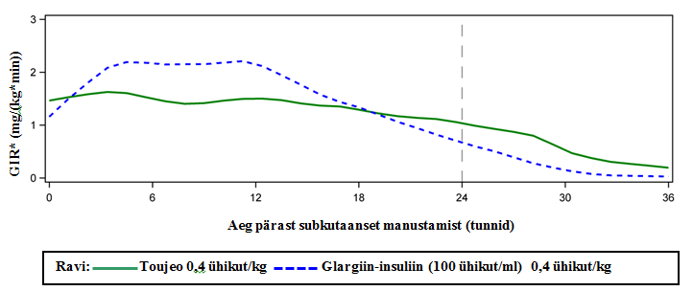
*GIR: glükoosi infusioonikiirus (keskmine manustatud glükoosi kogus tunnis vereplasma glükoosisisalduse säilitamiseks samal tasemel). Jälgimisperioodi kestus oli 36 tundi.

Glargiin-insuliin metaboliseerub 2 aktiivseks metaboliidiks: M1 ja M2 (vt lõik 5.2).

Seondumine insuliinretseptoriga: in vitro uuringud on näidanud, et glargiin-insuliini ja selle metaboliitide M1 ja M2 afiinsus inimese insuliiniretseptorite suhtes on sarnane iniminsuliini omaga.

Seondumine IGF-1 retseptoriga: glargiin-insuliini afiinsus inimese IGF-1 retseptori suhtes on ligikaudu 5...8 korda suurem kui iniminsuliinil (kuid ligikaudu 70...80 korda väiksem IGF-1 omast), kusjuures M1 ja M2 seonduvad IGF-1 retseptoriga iniminsuliinist veidi väiksema afiinsusega.

Insuliini terapeutiline üldkontsentratsioon (glargiin-insuliin ja selle metaboliidid) 1. tüübi diabeediga patsientidel oli märkimisväärselt madalam kontsentratsioonist, mis on vajalik IGF-1 retseptorite täieliku seotuse poolväärtuse saavutamiseks koos järgneva mitogeen-proliferatiivse juhtetee aktivatsiooniga IGF-1 retseptori poolt. Endogeenne IGF-1 võib füsioloogilises kontsentratsioonis aktiveerida mitogeen-proliferatiivse juhtetee, kuid insuliinravi, sh Toujeo puhul mõõdetud terapeutilised kontsentratsioonid, on märkimisväärselt madalamad farmakoloogilisest kontsentratsioonist, mis oleks vajalik IGF-1 juhtetee aktiveerimiseks.

Kliinilise farmakoloogia uuring näitas, et intravenoosselt manustatud iniminsuliini ja glargiin-insuliini võrdsed annused on ekvipotentsed.

Sarnaselt teiste insuliinidega võib glargiin-insuliini toimeprofiili mõjutada kehaline aktiivsus ja muud faktorid.

Kliiniline efektiivsus ja ohutus
Veresuhkru ohjamiseks üks kord ööpäevas manustatava Toujeo (glargiin-insuliini süstelahus 300 ühikut/ml) üldist efektiivsust ja ohutust võrreldi üks kord ööpäevas manustatava glargiin-insuliini 100 ühikut/ml süstelahusega avatud, juhuslikustatud, aktiivse kontrolliga paralleelsetes uuringutes kestusega kuni 26 nädalat, mis hõlmasid kokku 546 I tüüpi suhkurtõvega patsienti ja 2474 II tüüpi suhkurtõvega patsienti (Tabelid 1 ja 2).
Kõikide kliiniliste uuringute tulemused näitasid, et HbA1c langus lähteväärtusest uuringu lõpuni oli Toujeo ja 100 ühikut/ml sisaldava glargiin-insuliiniga samaväärne. Veresuhkru langus uuringu lõpuks oli Toujeo ja 100 ühikut/ml sisaldava glargiin-insuliiniga sarnane, kuid tiitrimisperioodil langetas Toujeo veresuhkrut järk-järgulisemal moel. Kontroll veresuhkru üle ei sõltunud sellest, kas Toujeo’d manustati hommikul või õhtul.
HbA1c paranemine ei sõltunud soost, etnilisest kuuluvusest, vanusest, suhkurtõve kestusest (<10 aastat ja ≥10 aastat), HbA1c lähteväärtusest (<8% või ≥8%) või uuringueelsest keha-massi indeksist (KMI).
Nende „ravi-kuni-sihtväärtuseni“ uuringute lõppedes oli insuliini annus Toujeo rühmades 10%...18% kõrgem kui kontrollrühmades, sõltuvalt patsiendipopulatsioonist ja kaasuvast ravist (vt Tabelid 1 ja 2).

Uuringutulemused näitasid, et tõendatud hüpoglükeemia (mistahes päevasel ajal ja öösel) tekkesagedus oli Toujeo’ga ravitud patsientidel madalam kui 100 ühikut/ml sisaldava glargiin-insuliiniga ravitud patsientidel, II tüüpi diabeediga patsientidel, kes said kaasuvat ravi teiste vere glükoosisisaldust vähendavate ainetega (v.a insuliin) või insuliiniga söögi ajal.
Toujeo paremust võrreldes 100 ühikut/ml sisaldava glargiin-insuliiniga öise hüpoglükeemia riski vähendamisel tõestati 2. tüüpi diabeediga patsientidel, kes said ravi basaalinsuliiniga kombinatsioonis teiste vere glükoosisisaldust vähendavate ainetega (riski langus 18%) või söögi ajal manustatava insuliiniga (riski langus 21%) ajavahemikus alates 9. uuringunädalast kuni uuringu lõpuni. Hüpoglükeemia riski üldist vähenemist Toujeo’ga ravitud patsientidel, võrreldes 100 ühikut/ml sisaldava glargiin-insuliiniga, täheldati ühtviisi, sõltumata vanusest, soost, KMI-st ja suhkurtõve kestusest (<10 aastat ja ≥10 aastat).

Hüpoglükeemia tekkesagedus oli sama I tüüpi diabeediga patsientidel, keda raviti Toujeo’ga või 100 ühikut/ml sisaldava glargiin-insuliiniga.

Tabel 1. Kliiniliste uuringute tulemused I tüüpi diabeedi korral.
26-nädalane ravi
 | Toujeo | IGlar
Kaasuv ravi | Analooginsuliin söögi ajal
Ravitud uuritavate arv (mITTª) | 273 | 273
HbA1c
Keskmine lähteväärtus | 8,13 | 8,12
Keskmine kohandatud muutus lähteväärtusest | -0,40 | -0,44
Keskmine kohandatud erinevus^{b} | 0,04 [-0,098…0,185]
Basaalinsuliini annus^{c} (ü/kg)
Keskmine lähteväärtus | 0,32 | 0,32
Keskmine muutus lähteväärtusest | 0,15 | 0,09
Kehakaal^{d} (kg)
Keskmine lähteväärtus  Keskmine muutus lähteväärtusest | 81,89  0,46 | 81,80  1,02
IGlar: glargiin-insuliin 100 ühikut/ml
ªmITT: kohandatud ravikavatsuslik
^{b}ravi erinevus: Toujeo, glargiin-insuliin 100 ühikut/ml; [95% Confidence Interval]
^{c}muutus lähteväärtusest 6. kuuni (täheldatud juht)
^{d}muutus lähteväärtusest kuni viimase raviaegse põhiväärtuseni 6 kuu vältel

Tabel 2. Kliiniliste uuringute tulemused II tüüpi diabeedi korral
26-nädalane ravi
 | Eelnevalt basaalinsuliiniga ravitud patsiendid |  | Eelnevalt basaalinsuliiniga ravitud patsiendid |  | Eelnevalt insuliiniga ravimata patsiendid
Kaasuv ravi | Analooginsuliin söögi ajal +/-metformiin |  | Vere glükoosisisaldust vähendavad ained (v.a. insuliin)
 | Toujeo | IGlar | Toujeo | IGlar | Toujeo | IGlar
Ravitud patsientide arvª | 404 | 400 | 403 | 405 | 432 | 430
HbA1c
Keskmine lähteväärtus | 8,13 | 8,14 | 8,27 | 8,22 | 8,49 | 8,58
Kohandatud keskmine muutus lähteväärtusest | -0,90 | -0,87 | -0,73 | -0,70 | -1,42 | -1,46
Keskmine kohandatud erinevus^{b} | -0,03  [-0,144… 0,083] |  | -0,03  [-0,168…0,099] |  | 0,04  [-0,090…0,174]
Basaalinsuliini annus^{c} (ü/kg)
Keskmine lähteväärtus | 0,67 | 0,67 | 0,64 | 0,66 | 0,19 | 0,19
Keskmine muutus lähteväärtusest | 0,31 | 0,22 | 0,30 | 0,19 | 0,43 | 0,34
Kehakaal^{d} (kg)
Keskmine lähteväärtus | 106,11 | 106,50 | 98,73 | 98,17 | 95,14 | 95,65
Keskmine muutus lähteväärtusest | 0,93 | 0,90 | 0,08 | 0,66 | 0,50 | 0,1
IGlar: glargiin-insuliin 100 ühikut/ml
ªmITT: kohandatud ravikavatsuslik
^{b}ravi erinevus: Toujeo, glargiin-insuliin 100 ühikut/ml; [95% Confidence Interval]
^{c}muutus lähteväärtusest 6. kuuni (täheldatud juht)
^{d}muutus lähteväärtusest kuni viimase raviaegse põhiväärtuseni 6 kuu vältel

Tabel 3. Kokkuvõte hüpoglükeemiaepisoodidest kliinilises uuringus I ja II tüüpi diabeediga patsientidega.
Diabeetikute populatsioon | I tüüpi diabeet  Eelnevalt basaalinsuliiniga ravitud patsiendid |  | II tüüpi diabeet  Eelnevalt basaalinsuliiniga ravitud patsiendid |  | II tüüpi diabeet  Eelnevalt insuliiniga ravimata või basaalinsuliiniga ravitavad patsiendid
Kaasuv ravi | Analooginsuliin söögi ajal |  | Analooginsuliin söögi ajal +/-metformiin |  | Vere glükoosisisaldust vähendavad ained (v.a. insuliin)
 | Toujeo | IGlar | Toujeo | IGlar | Toujeo | IGlar
Raskeª hüpoglükeemia tekkesagedus (%), (n/N)
Kogu uuringu vältel^{d} | 6,6  (18/274) | 9,5  (26/275) | 5,0  (20/404) | 5,7  (23/402) | 1,0  (8/838) | 1,2  (10/844)
Kogu uuringu vältel^{d} | RR*: 0,69 [0,39;1,23] |  | RR: 0,87 [0,48;1,55] |  | RR: 0,82 [0,33;2,00]
Tõendatud^{b} hüpoglükeemia tekkesagedus (%), (n/N)
Kogu uuringu vältel^{d} | 93,1  (255/274) | 93,5  (257/275) | 81,9  (331/404) | 87,8  (353/402) | 57,6  (483/838) | 64,5  (544/844)
Kogu uuringu vältel^{d} | RR: 1,00 [0,95;1,04] |  | RR: 0,93 [0,88; 0,99] |  | RR: 0,89 [0,83; 0,96]
Tõendatud^{b} öise hüpoglükeemia tekkesagedus (%), (n/N)
9. uuringunädalast kuni uuringu lõpuni | 59,3  (162/273) | 56,0  (153/273) | 36,1  (146/404) | 46,0  (184/400) | 18,4  (154/835) | 22,5  (188/835)
9. uuringunädalast kuni uuringu lõpuni | RR: 1,06 [0,92; 1,23] |  | RR: 0,79 [0,67; 0,93] |  | RR: 0,82 [0,68; 0,99]
IGlar: glargiin-insuliin 100 ühikut/ml
ª raske hüpoglükeemia: episood, mis nõuab kõrvalist abi, et manustada aktiivselt süsivesikuid või glükagooni või teha teisi elustustoiminguid.
^{b} tõendatud hüpoglükeemia: mistahes raske hüpoglükeemia ja/või hüpoglükeemia mida tõendab mõõdetud veresuhkru väärtus ≤3,9 mmol/l.
^{c} öine hüpoglükeemia: episood, mis tekkis ajavahemikus 00:00 kuni 05:59
^{d} 6-kuuline raviperiood
*RR: hinnanguline riskisuhe; [95% usaldusvahemik]

Manustamisaja paindlikkus
Toujeo efektiivsust ja ohutust manustamisel kindlal või varieeruval ajal hinnati samuti kahes juhuslikustatud avatud kliinilises uuringus kestusega 3 kuud. Toujeo’d manustati II tüüpi diabeediga patsientidele (n=194) üks kord ööpäevas õhtul, kes samal kellajal (kindlaksmääratud manustamisaeg) või ajavahemikus 3 tundi enne või pärast tavalist manustamisaega (varieeruv manustamisaeg). Varieeruv manustamisaeg ei mõjutanud kontrolli veresuhkru üle ja hüpoglükeemia tekkesagedust.

Antikehad
Toujeo ja 100 ühikut/ml sisaldava glargiin-insuliini võrdlusuuringute tulemused ei viita insuliinivastaste antikehade tekkest tulenevale efektiivsuse, ohutuse või basaalinsuliini annuse erinevusele Toujeo ja 100 ühikut/ml sisaldava glargiin-insuliini vahel.

Kehakaal
Toujeo’ga ravitud patsientidel täheldati 6-kuulise perioodi lõpus kehakaalu keskmist muutust vähem kui 1 kg (vt Tabelid 1 ja 2).

Uuringutulemused diabeetilise retinopaatia progresseerumise kohta
5-aastases avatud uuringus vaadeldi 1024 II tüüpi diabeediga patsiendil diabeetilise retinopaatia progresseerumist glargiin-insuliiniga (1 kord päevas) võrreldes NPH-insuliiniga (2 korda päevas). Silmapõhja fotografeerimisega hinnati retinopaatia progresseerumist 3 või enama astme võrra ETDRS (ingl Early Treatment Diabetic Retinopathy Study) skaalal. Glargiin-insuliini ja NPH-insuliini võrdlusel ei leitud diabeetilise retinopaatia progressioonis märkimisväärset erinevust.

Pikaajalise efektiivsuse ja ohutusnäitajate uuring
ORIGIN (ingl Outcome Reduction with Initial Glargine Intervention) oli mitmekeskuseline, juhuslikustatud, 2x2-faktorilise uuringuplaaniga uuring, mis hõlmas 12537 uuritavat, kellel oli kõrge risk südame-veresoonkonna haiguste tekkeks koos kõrgenenud paastuveresuhkruga (ingl impaired fasting glucose, IFG) või puuduliku glükoositaluvusega (ingl impaired glucose tolerance, IGT), mõlemad kokku 12% uuritavatest, või II tüüpi diabeediga, mille raviks sai uuritav ≤1 suukaudset suhkurtõve ravimit (88% uuritavatest). Uuritavad jagati juhuslikkuse alusel suhtega 1:1 saama ravi glargiin-insuliiniga (n=6264), mille annust tiitriti kuni paastuveresuhkru sihtväärtuse ≤95 mg/dl (5,3 mmol/l) saavutamiseni, või standardravi (n=6273).
Esimene efektiivsuse esmane liittulemusnäitaja oli aeg kuni esmakordselt registreeritud südame-veresoonkonnaga seotud surmani, müokardiinfarktini (MI) või insuldini, mis ei lõppenud surmaga. Teine efektiivsuse esmane liittulemusnäitaja oli aeg kuni esmakordselt registreeritud mistahes juhuni, mis kuulus esimese liittulemusnäitaja koosseisu, või revaskularisatsiooniprotseduurini (pärgarteri, unearteri või perifeerse soone) või hospitaliseerimiseni südamepuudulikkuse tõttu.

Teisesed tulemusnäitajad olid suremus mistahes põhjusel ja mikrovaskulaarse kahjustuse progresseerumise liittulemusnäitaja.

Glargiin-insuliin ei mõjutanud südame-veresoonkonna haiguste ja südame-veresoonkonnaga seotud suremuse suhtelist riski standardraviga võrreldes. Glargiin-insuliini ja standardravi vahel puudus erinevus kahe esmase liittulemusnäitaja osas, kummagi liittulemusnäitaja mistahes komponendi, mistahes põhjusel suremuse ja mikrovaskulaarse liittulemusnäitaja osas.

Glargiin-insuliini keskmine annus uuringu lõpuks oli 0,42 Ü/kg. Uuritavate HbA1c mediaanne lähteväärtus oli 6,4% ning HbA1c raviaegsed mediaansed väärtused olid glargiin-insuliini rühmas vahemikus 5,9%...6,4% ja standardravi rühmas 6,2%...6,6% kogu jälgimisperioodi vältel.
Raske hüpoglükeemia tekke määr (uuritavate arv toimeaja 100 patsient-aasta kohta) oli glargiin-insuliiniga 1,05 ja standardravi rühmas 0,30 ning kinnitust leidnud mitte-raske hüpoglükeemia määr oli glargiin-insuliiniga 7,71 ja standardravi rühmas 2,24. Uuringu 6-aastase kestuse jooksul ei tekkinud mingit hüpoglükeemiat 42% glargiin-insuliiniga ravitud patsientidel.

Viimasel raviaegsel uuringu kontrollvisiidil oli kehakaalu keskmine tõus lähteväärtusega võrreldes glargiin-insuliini rühmas 1,4 kg ja keskmine langus standardravi rühmas 0,8 kg.

Lapsed
Toujeo ohutust ja efektiivsust on uuritud 1:1 suhtega juhuslikustatud kontrollitud avatud kliinilises uuringus I tüüpi diabeediga lastel ja noorukitel 26 nädala jooksul (n = 463). Toujeo rühmas oli 73 last vanuses < 12 aasta ja 160 last vanuses ≥ 12 aasta. Üks kord ööpäevas manustatud Toujeo’ga saavutati 26. nädalaks HbA1c ja FPG samasugune langus lähteväärtusega võrreldes kui glargiin-insuliiniga annuses 100 ühikut/ml.
Annuse-ravivastuse analüüs näitas, et pärast esialgset tiitrimisfaasi on kehakaalu suhtes kohandatud annused lastel püsikontsentratsiooni korral suuremad kui täiskasvanud patsientidel.

Ühtekokku oli hüpoglükeemia esinemissagedus mis tahes kategooria patsientidel mõlemas ravirühmas sarnane, vähemalt ühest juhust teatati 97,9% patsientidest Toujeo rühmas ja 98,2% patsientidest glargiin-insuliini 100 ühikut/ml rühmas. Samuti oli öine hüpoglükeemia võrreldav Toujeo ja glargiin-insuliini 100 ühikut/ml ravirühmades. Raskest hüpoglükeemiast teatanud patsientide protsent oli Toujeo rühmas väiksem kui glargiin-insuliini 100 ühikut/ml rühmas, vastavalt 6% ja 8,8%. Ketoosiga hüperglükeemiliste episoodidega patsientide protsent oli Toujeo’ga väiksem kui glargiin-insuliiniga 100 ühikut/ml, vastavalt 6,4% ja 11,8%. Kõrvaltoimete ja ohutuse standardnäitajate osas ei tuvastatud Toujeo’ga ohutusprobleeme. Antikehi tekkis harva ja neil ei olnud kliinilist mõju. II tüüpi diabeediga laste efektiivsus- ja ohutusandmed on ekstrapoleeritud I tüüpi diabeediga noorukite ja täiskasvanute ning II tüüpi diabeediga täiskasvanute andmetest. Tulemused toetavad Toujeo kasutamist II tüüpi diabeediga lastel.

5.2 Farmakokineetilised omadused

Imendumine ja jaotumine
Glargiin-insuliini subkutaansel manustamisel tervetele indiviididele ja diabeediga patsientidele näitas isuliini kontsentratsioon seerumis aeglast ja pikaajalist imendumist ilma järsu tõusuta võrreldes glargiin-insuliiniga100 ühikut/ml.

Toujeo farmakodünaamiline aktiivsus on vastab farmakokineetilisele profiilile.

Üks kord ööpäevas süstitav Tuojeo saavutab püsitasakaalu kontsentratsiooni 3...4 päeva pärast esimest annust.

Toujeo subkutaanse manustamise järgselt oli indiviididevaheline erinevus, mida defineeritakse variatsioonikoefitsendina insuliinikontsentratsioonis 24 tunni vältel, püsitasakaalu kontsentratsiooni juures väike (17,4%).

Biotransformatsioon
Pärast glargiin-insuliini nahaalust süsti diabeediga patsientidele metaboliseerub glargiin-insuliin kiiresti beeta-ahela karboksüülotsas kaheks aktiivseks metaboliidiks: M1 (21A-Gly-insuliin) ja M2 (21A-Gly-des-30B-Thr-insuliin). Vereplasmas tsirkuleerib peamiselt metaboliit M1. M1 süsteemne saadavus suureneb koos glargiin-insuliini manustatud annuse suurenemisega. Farmakokineetilised ja farmakodünaamilised andmed viitavad sellele, et naha alla süstitud glargiin-insuliini toime põhineb peamiselt M1 süsteemsel saadavusel. Enamikul uuritavatest ei olnud glargiin-insuliin ja metaboliit M2 määratavad, kuid määratavuse korral ei olnud nende kontsentratsioon sõltuv glargiin-insuliini manustatud annusest.

Eritumine
Intravenoosselt manustatud glargiin-insuliini ja iniminsuliini eritumise poolväärtusajad olid võrreldavad. Subkutaanselt manustatud Toujeo poolväärtusaeg on piiritletud subkutaansest koest imendunud määraga. Toujeo poolväärtusaeg subkutaanse süste järgselt on 18...19 tundi sõltumata annusest.

Lapsed
Toujeo populatsiooni farmakokineetika analüüs viidi läbi peamise metaboliidi M1 kontsentratsiooni põhjal, kasutades 75 I tüüpi diabeediga lapse (vanuses 6…18 aastat) andmeid. Kehakaal mõjutab Toujeo kliirensit mittelineaarselt. Selle tagajärjel on kehakaalule kohandatud sama annuse manustamisel süsteemne saadavus (AUC) lastel pisut madalam kui täiskasvanutel.

5.3 Prekliinilised ohutusandmed

Farmakoloogilise ohutuse, kroonilise toksilisuse, genotoksilisuse, kartsinogeensuse ja reproduktsioonitoksilisuse mittekliiniliste uuringute andmed ei ole näidanud kahjulikku toimet inimesele.

6. FARMATSEUTILISED ANDMED

6.1 Abiainete loetelu

Tsinkkloriid
metakresool
glütserool
soolhape (pH kohandamiseks)
naatriumhüdroksiid (pH kohandamiseks)
süstevesi.

6.2 Sobimatus

Toujeo’d ei tohi segada või lahjendada teiste insuliinide või ravimitega.
Toujeo segamine või lahjendamine muudab selle ajalist/toimeprofiili ja segamine põhjustab sademe teket.

6.3 Kõlblikkusaeg

Toujeo SoloStar
30 kuud.

Toujeo DoubleStar
36 kuud.

Pen-süstli kõlblikkusaeg pärast esmast kasutamist
Ravimit võib hoida maksimaalselt 6 nädalat kuni 30°C ja otsese kuumuse või valguse eest kaitstult.
Kasutusele võetud pen-süstlit ei tohi hoida külmkapis. Pärast igakordset süstimist tuleb pen-süstli kate pen-süstlile tagasi panna, et kaitsta seda valguse eest.

6.4 Säilitamise eritingimused

Kasutusele võtmata pen-süstlid
Hoida külmkapis (2°C....8°C).
Mitte hoida sügavkülmas või ärge asetage külmkapi sügavkülmutusosa või külmabrikettidega kõrvuti.

Hoida pen-süstel välispakendis valguse eest kaitstult.

Kasutusele võetud pen-süstlid
Säilitamistingimused pärast ravimpreparaadi esmast avamist vt lõik 6.3.

6.5 Pakendi iseloomustus ja sisu

SoloStar pen-süstel
Kolbampull (I tüüpi värvitu klaas) halli värvi kolvi (broombutüülkumm), pealdisega (alumiiniumäärik) ja korgiga (polüisopreenlaminaat ja broombutüülkumm). Kolbampull on paigaldatud mittetäidetavasse pen-süstlisse. Üks kolbampull sisaldab 1,5 ml lahust.

Pakendis on 1, 3, 5 ja 10 pen-süstlit.
Kõik pakendi suurused ei pruugi olla müügil.
Nõelad ei sisaldu pakendis.

DoubleStar pen-süstel
Kolbampull (I tüüpi värvitu klaas) musta värvi kolvi (broombutüülkumm), pealdisega (alumiiniumäärik) ja korgiga (polüisopreenlaminaat ja broombutüülkumm). Kolbampull on paigaldatud mittetäidetavasse pen-süstlisse. Üks kolbampull sisaldab 3 ml lahust.

Pakendis on 1, 3, 6 (2 pakendit 3 pen-süstliga), 9 (3 pakendit 3 pen-süstliga) või 10 pen-süstlit.
Kõik pakendi suurused ei pruugi olla müügil.
Nõelad ei sisaldu pakendis.

6.6 Erihoiatused ravimpreparaadi hävitamiseks ja käsitlemiseks

Enne esimest kasutamist peab pen-süstlit hoidma toatemperatuuril vähemalt 1 tund.

Enne Toujeo SoloStar pen-süstli või Toujeo DoubleStar pen-süstli kasutamist lugege tähelepanelikult kasutusjuhiseid pakendi infolehest. Toujeo SoloStar pen-süstleid tuleb kasutada vastavalt kasutusjuhistele (vt lõik 4.2). Juhendage patsiente tegema ohutustesti nagu on kirjeldatud kasutusjuhise 3. sammus. Kui nad seda ei tee, siis ei pruugi nad manustada kogu annust. Sellisel juhul peavad patsiendid sagedamini kontrollima oma vere glükoosisisaldust ja võib olla vajalik manustada insuliini täiendav annus.

Enne kasutamist kontrollige kolbampulli. Kasutamine on lubatud ainult juhul, kui lahus on selge, värvitu, selles ei ole nähtavaid osakesi ja selle konsistents on veetaoline. Kuna Toujeo on selge lahus, ei vaja see enne tarvitamist lahustamist.

Enne igat süstimist peab alati kontrollima insuliini märgistust, et vältida ravivigu Toujeo ja teiste insuliinide segiajamise tõttu. Tugevus „300“ on etiketil märgistatud meekollase värvusega (vt lõik 4.4).

Patsiente tuleb teavitada, et Toujeo SoloStar pen-süstli ja Toujeo DoubleStar pen-süstli annuseaknas on näha Toujeo süstitavate ühikute arv. Annuse ümberarvutamine ei ole vajalik.

- Toujeo SoloStar pen-süstel sisaldab Toujeo’d 450 ühikut. Sellega saab manustada annuseid 1...80 ühikut ühe süsti kohta, 1-ühikulise täpsusega.
- Toujeo DoubleStar pen-süstel sisaldab Toujeo’d 900 ühikut. Sellega saab manustada annuseid 2...160 ühikut ühe süsti kohta, 2-ühikulise täpsusega.
- Võimaliku alaannustamise vähendamiseks on Toujeo DoubleStar’i kasutamine soovitatav patsientidele, kes vajavad vähemalt 20 ühikut ööpäevas.
- Kui enne uue pen-süstli esimese kasutamist ei tehta ohutustesti, on võimalik insuliini alaannustamine.

Kunagi ei tohi kasutada süstalt Toujeo väljutamiseks pen-süstli kolbampullist, sest see võib põhjustada rasket üleannustamist (vt lõigud 4.2, 4.4 ja 4.9).

Enne igat süstimist tuleb kinnitada uus steriilne nõel. Nõelad tuleb koheselt pärast kasutamist ohutult ära visata. Nõelu ei tohi korduvkasutada. Nõelte korduvkasutamine suurendab riski nõelte ummistumiseks, mis võib põhjustada ala- või üleannustamist. Uue nõela kasutamine igal süstimisel vähendab saastumise ja infektsiooni riski. Nõela ummistumise korral peavad patsiendid järgima juhiseid, mida on kirjeldatud pakendi infolehes oleva kasutusjuhise lõigus 3. samm (vt lõigud 4.2 ja 4.4).
Kasutatud nõelad tuleb ära visata torkekindlasse nõusse või hävitada vastavalt kohalikele nõuetele.

Tühja pen-süstlit ei tohi kasutada teistkordselt ja see tuleb korralikult hävitada.

Haigustekitajate võimaliku edasi kandumise vältimiseks ei tohi insuliini pen-süstlit kasutada rohkem kui üks isik, isegi kui vahetatakse nõelu (vt lõik 4.2).

7. MÜÜGILOA HOIDJA

Sanofi-Aventis Deutschland GmbH, D-65926 Frankfurt am Main, Saksamaa

8. MÜÜGILOA NUMBER(NUMBRID)

EU/1/00/133/033
EU/1/00/133/034
EU/1/00/133/035
EU/1/00/133/036
EU/1/00/133/037
EU/1/00/133/038
EU/1/00/133/039
EU/1/00/133/040
EU/1/00/133/041

9. ESMASE MÜÜGILOA VÄLJASTAMISE/MÜÜGILOA UUENDAMISE KUUPÄEV

Müügiloa esmase väljastamise kuupäev: 27. juuni 2000
Müügiloa viimase uuendamise kuupäev: 17. veebruar 2015

10. TEKSTI LÄBIVAATAMISE KUUPÄEV

Täpne teave selle ravimpreparaadi kohta on Euroopa Ravimiameti kodulehel https://www.ema.europa.eu.

II LISA

A. BIOLOOGILISE TOIMEAINE TOOTJA JA RAVIMIPARTII KASUTAMISEKS VABASTAMISE EEST VASTUTAV TOOTJA

B. HANKE- JA KASUTUSTINGIMUSED VÕI PIIRANGUD

C. MÜÜGILOA MUUD TINGIMUSED JA NÕUDED

D. RAVIMPREPARAADI OHUTU JA EFEKTIIVSE KASUTAMISE TINGIMUSED JA PIIRANGUD
A. BIOLOOGILISE TOIMEAINE TOOTJA JA RAVIMIPARTII KASUTAMISEKS VABASTAMISE EEST VASTUTAV TOOTJA

Bioloogilise toimeaine tootja nimi ja aadress

Sanofi-Aventis Deutschland GmbH
Industriepark Höchst
Brüningstraβe 50
D-65926 Frankfurt am Main
Saksamaa

Ravimipartii vabastamise eest vastutava tootja nimi ja aadress

Sanofi-Aventis Deutschland GmbH
Industriepark Höchst
Brüningstraβe 50
D-65926 Frankfurt am Main
Saksamaa

Ravimi trükitud pakendi infolehel peab olema vastava ravimipartii kasutamiseks vabastamise eest vastutava tootja nimi ja aadress.

B. HANKE- JA KASUTUSTINGIMUSED VÕI PIIRANGUD

Retseptiravim.

C. MÜÜGILOA MUUD TINGIMUSED JA NÕUDED

- Perioodilised ohutusaruanded

Nõuded asjaomase ravimi perioodiliste ohutusaruannete esitamiseks on sätestatud direktiivi 2001/83/EÜ artikli 107c punkti 7 kohaselt liidu kontrollpäevade loetelus (EURD loetelu) ja iga hilisem uuendus avaldatakse Euroopa ravimite veebiportaalis.

D. RAVIMPREPARAADI OHUTU JA EFEKTIIVSE KASUTAMISE TINGIMUSED JA PIIRANGUD

- Riskijuhtimiskava

Müügiloa hoidja peab nõutavad ravimiohutuse toimingud ja sekkumismeetmed läbi viima vastavalt müügiloa taotluse moodulis 1.8.2 esitatud kokkulepitud riskijuhtimiskavale ja mis tahes järgmistele ajakohastatud riskijuhtimiskavadele.

Ajakohastatud riskijuhtimiskava tuleb esitada:
- Euroopa Ravimiameti nõudel;
- kui muudetakse riskijuhtimissüsteemi, eriti kui saadakse uut teavet, mis võib oluliselt mõjutada riski/kasu suhet, või kui saavutatakse oluline (ravimiohutuse või riski minimeerimise) eesmärk.

- Riski minimeerimise lisameetmed

Enne Toujeo 300 ühikut/ml turustamise algust peab müügiloa hoidja kooskõlastama iga liikmesriigi pädeva asutusega koolitusprogrammi sisu ja formaadi, sh teabe edastamise kanali, levitamise viisi ja kõik teised aspektid.

Müügiloa hoidja peab tagama, et igas liikmesriigis, kus Toujeo 300 ühikut/ml turustatakse, varustatakse kõik tervishoiutöötajad, kes eeldatavasti määravad või väljastavad ravimit Toujeo 300 ühikut/ml, samuti kõik patsiendid või nende hooldajad, kes eeldatavasti kasutavad ravimit Toujeo 300 ühikut/ml, koolitusmaterjalidega, milles käsitletakse ravivigade ohtu (erineva kontsentratsiooniga süstelahuste - 100 ühikut/ml ja 300 ühikut/ml - vaheline üleminek ilma annust kohandamata).

Koolitusmaterjalid koosnevad:
- juhend tervishoiutöötajatele;
- patsiendi/hooldaja juhend (patsiendibrošüür).

Tervishoiutöötajatele mõeldud koolitusmaterjalid peavad sisaldama järgnevaid olulise tähtsusega koostisosasid.
- Üksikasjad, kuidas täiendavate riskivähendamise meetmetega minimeerida ohutusriski patsiente asjakohaselt jälgides ja ravi juhtides.
- Glargiin-insuliin 100 ühikut/ml ja glargiin-insuliin 300 ühikut/ml (Toujeo SoloStar ja Toujeo DoubleStar) ei ole bioekvivalentsed ja ei ole teineteisega asendatavad ilma annust kohandamata.
- Patsiendi üleviimisel ühelt tugevuselt teisele peab annust kohandama.
  - Kasutades süstelahust kontsentratsiooniga 300 ühikut/ml, peab veresuhkru sihtväärtuse saavutamiseks vajalik basaalinsuliini annus pärast tiitrimist olema keskmiselt 10%...18% suurem kui süstelahusega 100 ühikut/ml.
  - Üleminekul süstelahuselt kontsentratsiooniga 300 ühikut/ml süstelahusele kontsentratsiooniga 100 ühikut/ml suureneb risk hüpoglükeemia tekkeks, peamiselt esimesel nädalal pärast vahetust. Hüpoglükeemiaohu vähendamiseks peavad patsiendid, kes vahetavad basaalinsuliinina üks kord ööpäevas manustatava Toujeo (glargiin-insuliin kontsentratsiooniga 300 ühikut/ml) glargiin-insuliini süstelahuse vastu, mis sisaldab 100 ühikut/ml, vähendama annust 20% võrra.
  - Üleminekul keskmise või pika toimeajaga insuliinidelt Toujeo’le kontsentratsiooniga 300 ühikut/ml, võib olla vaja muuta basaalinsuliini annust ning kaasuv vere glükoosisisaldust vähendav ravi võib vajada kohandamist. Ülemineku ajal ning mõne nädala jooksul pärast seda on soovitatav ainevahetuslikku seisundit hoolikalt jälgida.
- Peamised sõnumid patsientide nõustamisel.
  - Patsiente tuleb teavitada, et 100 ühikut/ml sisaldav glargiin-insuliin ja Toujeo ei ole omavahel vahetavad ning vajalik on kohandada annust.
  - Ravi vahetamise ajal ja järgnevate nädalate jooksul peavad patsiendid jälgima veresuhkrut.
- Juhised, kuidas teatada ravivigadest või kõrvaltoimetest; riigis toimiva rahvusliku teavitamissüsteemi üksikasjad.
- Muud: tervishoiutöötaja juhendis rõhutatakse samuti Toujeo erinevate pakendite eristamist.
  - Glargiin-insuliin 300 ühikut/ml on saadaval kahes erinevas suuruses: Toujeo SoloStar (1,5 ml pen-süstel/450 ühikut) ja Toujeo DoubleStar (3 ml pen-süstel/900 ühikut).
  - Annust saab muuta Toujeo SoloStar’is 1-ühikulise täpsusega ja Toujeo DoubleStar’is 2-ühikulise täpsusega.
  - Manustatud annus on näha annuseaknas.

Patsientidele/hooldajatele mõeldud koolitusmaterjalid (patsiendibrošüür) peavad sisaldama järgnevaid olulise tähtsusega koostisosasid:
- Detailset kirjeldust glargiin-insuliini iseseisva manustamise kohta.
- 100 ühikut/ml sisaldav glargiin-insuliin ja 300 ühikut/ml sisaldav glargiin-insuliin (Toujeo SoloStar ja Toujeo DoubleStar)) ei ole bioekvivalentsed ja ei ole teineteisega asendatavad ilma annust kohandamata.
- Ühelt insuliinravilt võib teisele üle minna ainult arsti ettekirjutuse alusel.
- Alati tuleb järgida arsti poolt määratud uut annust.
- Ravimi vahetamisel ja järgnevate nädalate jooksul peab jälgima veresuhkrut.
- Lisateabe saamiseks tuleb nõu pidada tervishoiutöötajaga.
- Ravivigadest ja mis tahes kõrvaltoimetest tuleb teatada. Lisada riigis toimiva rahvusliku teavitamissüsteemi üksikasjad.
- Glargiin-insuliin 300 ühikut/ml on saadaval kahes erinevas suuruses: Toujeo SoloStar (1,5 ml pen-süstel/450 ühikut) ja Toujeo DoubleStar (3 ml pen-süstel/900 ühikut). Annust saab muuta Toujeo SoloStar’is 1-ühikulise täpsusega ja Toujeo DoubleStar’is 2-ühikulise täpsusega. Manustatud annus on näha annuseaknas.

Nende materjalide sihtgrupp ja levitamise viisid tuleb kooskõlastada liikmesriigis. Müügiloahoidja peab kooskõlastama iga liikmesriigi pädeva riigiametiga tervishoiutöötajatele ja patsientidele mõeldud koolitusmaterjalide lõpliku sõnastuse ja koosseisu ning teavituskava enne ravimi turuletulekut.

III LISA

PAKENDI MÄRGISTUS JA INFOLEHT

A. PAKENDI MÄRGISTUS
VÄLISPAKENDIL PEAVAD OLEMA JÄRGMISED ANDMED

VÄLISPAKEND

1. RAVIMPREPARAADI NIMETUS

Toujeo 300 ühikut/ml SoloStar süstelahus pen-süstlis
Toujeo 300 ühikut/ml DoubleStar süstelahus pen-süstlis

Insulinum glarginum

2. TOIMEAINE(TE) SISALDUS

Üks ml sisaldab 300 ühikut (10,91 mg) glargiin-insuliini.
SoloStar pen-süstel:
Üks pen-süstel sisaldab 1,5 ml süstelahust, mis vastab 450 ühikule.

DoubleStar pen-süstel:
Üks pen-süstel sisaldab 3 ml süstelahust, mis vastab 900 ühikule.

3. ABIAINED

Tsinkkloriid, metakresool, glütserool, soolhape/ naatriumhüdroksiid (pH kohandamiseks), süstevesi.

4. RAVIMVORM JA PAKENDI SUURUS

Süstelahus pen-süstlis.
SoloStar pen-süstel
1 pen-süstel
3 pen-süstlit
5 pen-süstlit
10 pen-süstlit

DoubleStar pen-süstel
1 pen-süstel
3 pen-süstlit
10 pen-süstlit

5. MANUSTAMISVIIS JA -TEE

SoloStar pen-süstel
1 samm = 1 ühik
DoubleStar pen-süstel
1 samm = 2 ühikut
Enne ravimi kasutamist lugege pakendi infolehte.
Avage siit
Subkutaanne

6. ERIHOIATUS, ET RAVIMIT TULEB HOIDA LASTE EEST VARJATUD JA KÄTTESAAMATUS KOHAS

Hoida laste eest varjatud ja kättesaamatus kohas.

7. TEISED ERIHOIATUSED (VAJADUSEL)

Kasutage ainult selles pen-süstlis või võite saada suure üleannuse.
Igal süste korral kasutage alati uut nõela.
Kasutamiseks ainult ühel patsiendil.
Kasutada ainult juhul, kui lahus on selge ja värvitu.
450 ühikut pen-süstlis (SoloStar pen-süstel)
900 ühikut pen-süstlis (DoubleStar pen-süstel)

8. KÕLBLIKKUSAEG

EXP

9. SÄILITAMISE ERITINGIMUSED

Kasutusele võtmata
Hoida külmkapis.
Mitte hoida sügavkülmas või ärge asetage külmkapi sügavkülmutusosa või külmabrikettidega kõrvuti.
Hoida pen-süstel välispakendis valguse eest kaitstult.

Kasutusele võetuna
Pärast esimest kasutamist võib pen-süstlit säilitada maksimaalselt 6 nädalat temperatuuril kuni 30°C. Mitte hoida külmkapis. Pärast igat süstimist asetage pen-süstli kate pen-süstlile, et kaitsta valguse eest.

10. ERINÕUDED KASUTAMATA JÄÄNUD RAVIMPREPARAADI VÕI SELLEST TEKKINUD JÄÄTMEMATERJALI HÄVITAMISEKS, VASTAVALT VAJADUSELE

11. MÜÜGILOA HOIDJA NIMI JA AADRESS

Sanofi-Aventis Deutschland GmbH
D-65926 Frankfurt am Main
Saksamaa

12. MÜÜGILOA NUMBER (NUMBRID)

EU/1/00/133/033 1 pen-süstel (SoloStar)
EU/1/00/133/034 3 pen-süstlit (SoloStar)
EU/1/00/133/035 5 pen-süstlit (SoloStar)
EU/1/00/133/036 10 pen-süstlit (SoloStar)
EU/1/00/133/037 1 pen-süstel (DoubleStar)
EU/1/00/133/038 3 pen-süstlit (DoubleStar)
EU/1/00/133/041 10 pen-süstlit (DoubleStar)

13. PARTII NUMBER

Lot

14. RAVIMI VÄLJASTAMISTINGIMUSED

15. KASUTUSJUHEND

16. TEAVE BRAILLE- KIRJAS (PUNKTKIRJAS)

Toujeo 300 SoloStar
Toujeo 300 DoubleStar

17. AINULAADNE IDENTIFIKAATOR – 2D-vöötkood

Lisatud on 2D-vöötkood, mis sisaldab ainulaadset identifikaatorit.

18. AINULAADNE IDENTIFIKAATOR – INIMLOETAVAD ANDMED

PC:
SN:
NN:

VÄLISPAKENDIL PEAVAD OLEMA JÄRGMISED ANDMED

VÄLISPAKEND mitmikpakk (sinises raamis tekstiga)

1. RAVIMPREPARAADI NIMETUS

Toujeo 300 ühikut/ml DoubleStar süstelahus pen-süstlis

Insulinum glarginum

2. TOIMEAINE(TE) SISALDUS

Üks ml sisaldab 300 ühikut (10,91 mg) glargiin-insuliini.
Üks pen-süstel sisaldab 3 ml süstelahust, mis vastab 900 ühikule.

3. ABIAINED

Tsinkkloriid, metakresool, glütserool, soolhape/naatriumhüdroksiid (pH kohandamiseks), süstevesi.

4. RAVIMVORM JA PAKENDI SUURUS

Süstelahus pen-süstlis.

Mitmikpakk: 6 (2 pakki 3 pen-süstliga) pen-süstlit
Mitmikpakk: 9 (3 pakki 3 pen-süstliga) pen-süstlit

5. MANUSTAMISVIIS JA -TEE

1 samm = 2 ühikut
Enne ravimi kasutamist lugege pakendi infolehte.
Avage siit.
Subkutaanne.

6. ERIHOIATUS, ET RAVIMIT TULEB HOIDA LASTE EEST VARJATUD JA KÄTTESAAMATUS KOHAS

Hoida laste eest varjatud ja kättesaamatus kohas.

7. TEISED ERIHOIATUSED (VAJADUSEL)

Kasutage ainult selles pen-süstlis, muidu võite manustada suure üleannuse.
Igaks süstimiseks kasutage alati uut nõela.
Kasutamiseks ainult ühel patsiendil.
Kasutada ainult selget ja värvitut lahust.
900 ühikut pen-süstlis.

8. KÕLBLIKKUSAEG

EXP

9. SÄILITAMISE ERITINGIMUSED

Kasutusele võtmata
Hoida külmkapis.
Mitte hoida sügavkülmas või ärge asetage külmkapi sügavkülmutusosa või külmabrikettidega kõrvuti.
Hoida pen-süstel välispakendis, valguse eest kaitstult.

Kasutusele võetuna
Pärast esimest kasutamist võib pen-süstlit säilitada maksimaalselt 6 nädalat temperatuuril kuni 30°C. Mitte hoida külmkapis. Pärast igat süstimist asetage pen-süstli kate pen-süstlile, et kaitsta valguse eest.

10. ERINÕUDED KASUTAMATA JÄÄNUD RAVIMPREPARAADI VÕI SELLEST TEKKINUD JÄÄTMEMATERJALI HÄVITAMISEKS, VASTAVALT VAJADUSELE

11. MÜÜGILOA HOIDJA NIMI JA AADRESS

Sanofi-Aventis Deutschland GmbH
D-65926 Frankfurt am Main
Saksamaa

12. MÜÜGILOA NUMBER (NUMBRID)

EU/1/00/133/039 6 pen-süstlit (2 pakendit 3 pen-süstliga)
EU/1/00/133/040 9 pen-süstlit (3 pakendit 3 pen-süstliga)

13. PARTII NUMBER

Lot

14. RAVIMI VÄLJASTAMISTINGIMUSED

15. KASUTUSJUHEND

16. TEAVE BRAILLE- KIRJAS (PUNKTKIRJAS)

Toujeo 300 DoubleStar

17. AINULAADNE IDENTIFIKAATOR – 2D-vöötkood

Lisatud on 2D-vöötkood, mis sisaldab ainulaadset identifikaatorit.

18. AINULAADNE IDENTIFIKAATOR – INIMLOETAVAD ANDMED

PC:
SN:
NN:
VÄLISPAKENDIL PEAVAD OLEMA JÄRGMISED ANDMED

SISEMINE KARP (ilma sinises raamis tekstita)

1. RAVIMPREPARAADI NIMETUS

Toujeo 300 ühikut/ml DoubleStar süstelahus pen-süstlis

Insulinum glarginum

2. TOIMEAINE(TE) SISALDUS

Üks ml sisaldab 300 ühikut (10,91 mg) glargiin-insuliini.
Üks pen-süstel sisaldab 3 ml süstelahust, mis vastab 900 ühikule.

3. ABIAINED

Tsinkkloriid, metakresool, glütserool, soolhape/naatriumhüdroksiid (pH kohandamiseks), süstevesi.

4. RAVIMVORM JA PAKENDI SUURUS

Süstelahus pen-süstlis.

6 pen-süstlit
9 pen-süstlit

Osa mitmikpakist, ei saa müüa eraldi.

5. MANUSTAMISVIIS JA -TEE

1 samm = 2 ühikut
Enne ravimi kasutamist lugege pakendi infolehte.
Avage siit.
Subkutaanne.

6. ERIHOIATUS, ET RAVIMIT TULEB HOIDA LASTE EEST VARJATUD JA KÄTTESAAMATUS KOHAS

Hoida laste eest varjatud ja kättesaamatus kohas.

7. TEISED ERIHOIATUSED (VAJADUSEL)

Kasutage ainult selles pen-süstlis, muidu võite manustada suure üleannuse.
Igaks süstimiseks kasutage alati uut nõela.
Kasutamiseks ainult ühel patsiendil.
Kasutada ainult selget ja värvitut lahust.
900 ühikut pen-süstlis.

8. KÕLBLIKKUSAEG

EXP

9. SÄILITAMISE ERITINGIMUSED

Kasutusele võtmata
Hoida külmkapis.
Mitte hoida sügavkülmas või ärge asetage külmkapi sügavkülmutusosa või külmabrikettidega kõrvuti.
Hoida pen-süstel välispakendis, valguse eest kaitstult.

Kasutusele võetuna
Pärast esimest kasutamist võib pen-süstlit säilitada maksimaalselt 6 nädalat temperatuuril kuni 30°C. Mitte hoida külmkapis. Pärast igat süstimist asetage pen-süstli kate pen-süstlile, et kaitsta valguse eest.

10. ERINÕUDED KASUTAMATA JÄÄNUD RAVIMPREPARAADI VÕI SELLEST TEKKINUD JÄÄTMEMATERJALI HÄVITAMISEKS, VASTAVALT VAJADUSELE

11. MÜÜGILOA HOIDJA NIMI JA AADRESS

Sanofi-Aventis Deutschland GmbH
D-65926 Frankfurt am Main
Saksamaa

12. MÜÜGILOA NUMBER (NUMBRID)

EU/1/00/133/039 6 pen-süstlit (2 pakendit 3 pen-süstliga)
EU/1/00/133/040 9 pen-süstlit (3 pakendit 3 pen-süstliga)

13. PARTII NUMBER

Lot

14. RAVIMI VÄLJASTAMISTINGIMUSED

15. KASUTUSJUHEND

16. TEAVE BRAILLE- KIRJAS (PUNKTKIRJAS)

Toujeo 300 DoubleStar

17. AINULAADNE IDENTIFIKAATOR – 2D-vöötkood

Lisatud on 2D-vöötkood, mis sisaldab ainulaadset identifikaatorit.

18. AINULAADNE IDENTIFIKAATOR – INIMLOETAVAD ANDMED

PC:
SN:
NN:
MINIMAALSED ANDMED, MIS PEAVAD OLEMA VÄIKESEL VAHETUL SISEPAKENDIL

PEN-SÜSTLI MÄRGISTUS

1. RAVIMPREPARAADI NIMETUS JA MANUSTAMISTEE(D)

Toujeo 300 ühikut/ml SoloStar süstelahus
Toujeo 300 ühikut/ml DoubleStar süstelahus
Insulinum glarginum
Subkutaanne

2. MANUSTAMISVIIS

Kasutage ainult selles pen-süstlis, muidu võite manustada suure üleannuse.

3. KÕLBLIKKUSAEG

EXP

4. PARTII NUMBER

Lot

5. PAKENDI SISU KAALU, MAHU VÕI ÜHIKUTE JÄRGI

1,5 ml (SoloStar)
3 ml (DoubleStar)

6. MUU

SoloStar pen-süstel
1 samm = 1 ühik
DoubleStar pen-süstel
1 samm = 2 ühikut

B. PAKENDI INFOLEHT

Pakendi infoleht: teave kasutajale

Toujeo 300 ühikut/ml süstelahus SoloStar pen-süstlis
Glargiin-insuliin (Insulinum glarginum)
Üks SoloStar pen-süstel väljastab annuseid 1...80 ühikut, 1-ühikulise täpsusega.

Enne ravimi kasutamist lugege hoolikalt infolehte, sest siin on teile vajalikku teavet.
- Hoidke infoleht alles, et seda vajadusel uuesti lugeda.
- Kui teil on lisaküsimusi, pidage nõu oma arsti, apteekri või meditsiiniõega.
- Ravim on välja kirjutatud üksnes teile. Ärge andke seda kellelegi teisele. Ravim võib olla neile kahjulik, isegi kui haigusnähud on sarnased.
- Kui teil tekib ükskõik milline kõrvaltoime, pidage nõu oma arsti või apteekriga. Kõrvaltoime võib olla ka selline, mida selles infolehes ei ole nimetatud. Vt lõik 4.

Infolehe sisukord
1. Mis ravim on Toujeo ja milleks seda kasutatakse
2. Mida on vaja teada enne Toujeo kasutamist
3. Kuidas Toujeo’d kasutada
4. Võimalikud kõrvaltoimed
5. Kuidas Toujeo’d säilitada
6. Pakendi sisu ja muu teave

1. Mis ravim on Toujeo ja milleks seda kasutatakse

Toujeo on pikatoimelise insuliini tüüp, mida nimetatakse glargiin-insuliiniks.
- See on väga sarnane iniminsuliiniga.
- See sisaldab 3 korda rohkem insuliini 1 ml-s kui tavaline insuliin, mis sisaldab 100 ühikut/ml.
- Vajadusel võite muuta süstimise aega (lisainfot vt lõigust 3).
- See alandab veresuhkrut ühtlaselt pikema aja vältel.
- Seda süstitakse üks kord päevas.

Toujeo’d kasutatakse suhkurtõve (diabeedi) raviks täiskasvanutel, noorukitel ja lastel alates 6 aasta vanusest. See on haigus, mille puhul teie organism ei tooda piisavalt insuliini vere suhkrusisalduse kontrollimiseks.

2. Mida on vaja teada enne Toujeo kasutamist

Toujeo’d ei tohi kasutada
- kui olete glargiin-insuliini või selle ravimi mistahes koostisosade (loetletud lõigus 6) suhtes allergiline.

Hoiatused ja ettevaatusabinõud
Enne Toujeo kasutamist pidage nõu oma arsti, apteekri või meditsiiniõega. Järgige täpselt oma arsti juhiseid selle kohta, kui palju Toujeo’d kasutada, kuidas jälgida oma verd ja uriini, oma dieeti ja füüsilise aktiivsuse taset ning süstimistehnikat.

Oluline:
- kui teie veresuhkur on liiga madal (hüpoglükeemia) - vt „mida teha, kui veresuhkur on madal“ selle infolehe lõpus;
- insuliini vahetamine - kui te hakkate kasutama teist tüüpi, erineva kaubandusliku nimetuse või teise tootja insuliini, võib olla vaja muuta annust;
- pioglitasooni kasutamine koos insuliiniga võib põhjustada tõsiseid probleeme – vt „Pioglitasoon“ allpool;
- veenduge, et kasutate õiget tüüpi insuliini – enne igat süstimist kontrollige alati insuliini etiketti, et vältida segiajamist teiste insuliinidega, seda eriti pikatoimeliste insuliinide ja lühitoimeliste insuliinide puhul;
- ärge kunagi kasutage süstalt, et väljutada Toujeo’d pen-süstlist; sellega väldite annustamisvigu ja võimalikku üleannustamist, mis võib viia vere suhkrusisalduse languseni;
- kui olete pime või vaegnägija, ärge kasutage pen-süstlit ilma kõrvalabita, sest te ei näe pen-süstli annuseaknas olevat näitu; paluge abi hea nägemisega isikult, kes on õppinud pen-süstlit kasutama.

Nahakahjustused süstekohas
Muutke regulaarselt süstekohta. Selle eesmärk on vältida naha muutusi, nagu paksenemine, õhenemine või muhkude teke. Insuliin ei pruugi hästi toimida, kui süstite muhuga piirkonda.
- Rääkige oma arstile, apteekrile või meditsiiniõele, kui te süstite praegu muhuga piirkonda, enne kui hakkate süstima teise piirkonda.
Arst võib paluda teil kontrollida veresuhkru sisaldust tihedamini ning kohandada insuliini või muude diabeediravimite annuseid.

Haigestumised ja vigastused
Teie suhkurtõve ravi võib vajada vere ja uriini hoolikamat kontrollimist, kui:
- te olete haigestunud või teil on raske vigastus. Teie veresuhkru tase võib tõusta - hüperglükeemia;
- te ei söö piisavalt. Teie veresuhkru tase võib langeda liiga madalale - hüpoglükeemia.
Rääkige arstile kohe, kui tunnete end haigena või vigastate ennast.

Kui teil on 1. tüüpi diabeet ning te olete haige või ennast vigastanud:
- ärge katkestage insuliini kasutamist;
- jätkake süsivesikute söömist piisavas koguses.
Teavitage alati teie eest hoolitsevaid või teid ravivaid inimesi, et teil on suhkurtõbi.

Insuliini antikehad
Ravi insuliiniga võib põhjustada insuliinivastaste antikehade (insuliini vastu toimivate ainete) teket teie organismis. Insuliini annust peab seetõttu muutma siiski väga harva.

Reisimine ja Toujeo
Kui lähete välismaale, võib ajavööndite vahel reisimine mõjutada teie insuliinivajadust ja süstimise aega. Enne reisimist pidage nõu oma arstiga. Vajalikuks võib osutuda arutelu alljärgnevatel teemadel:
- teie insuliini kättesaadavus riigis, kuhu te reisite,
- kuidas korraldada insuliini, nõelte ja teiste tarvikute hankimine,
- insuliini korralik säilitamine reisi ajal,
- toidukordade ja insuliini manustamise ajastamine reisil olles,
- erinevate ajavööndite võimalik mõju,
- mis tahes terviseriskid riikides, kuhu te reisite.
- käitumine hädaolukorras halva enesetunde või haigestumise korral.

Lapsed ja noorukid
Ärge andke seda ravimit alla 6 aasta vanustele lastele, sest Toujeo kasutamise kohta selles vanuses lastel kogemus puudub.

Muud ravimid ja Toujeo
Teatage oma arstile, apteekrile või meditsiiniõele, kui te võtate või olete hiljuti võtnud või kavatsete võtta mistahes muid ravimeid. Mõned ravimid võivad muuta teie veresuhkru taset. Teie arst ütleb teile, kui teie insuliini annust tuleb muuta. Samuti peate olema ettevaatlik ravimi võtmise lõpetamisel.

Allpool on loetletud kõige levinumad ravimid, mis võivad teie insuliinravi mõjutada.

Teie veresuhkru tase võib langeda (hüpoglükeemia), kui te võtate
- teisi suhkurtõve ravimeid;
- disopüramiidi teatud südamehaiguste raviks;
- fluoksetiini depressiooni raviks;
- pentamidiini mõne parasiitinfektsiooni raviks. See võib põhjustada liiga madalat veresuhkrut, millele mõnikord järgneb liiga kõrge veresuhkru tase;
- sulfoonamiidantibiootikume infektsiooni raviks;
- fibraate vere kõrge rasvasisalduse alandamiseks;
- monoamiini oksüdaasi inhibiitoreid (MAO) depressiooni raviks;
- pentoksifülliini, propoksüfeeni ja salitsülaate (nt aspiriin) valu ja kerge palaviku korral;
- angiotensiini konverteeriva ensüümi (AKE) inhibiitoreid teatud südamehaiguste või kõrgenenud vererõhu raviks.

Teie veresuhkru tase võib tõusta (hüperglükeemia), kui te võtate

- danasooli endometrioosi raviks;
- diasoksiidi kõrgenenud vererõhu raviks;

- glükagooni väga madala veresuhkru korral;
- isoniasiidi tuberkuloosi raviks;
- somatropiini (kasvuhormoon);
- kilpnäärme hormoone kilpnäärme häirete raviks;
- östrogeene ja gestageene, nt rasestumisvastaseid tablette rasedusest hoidumiseks;
- kortikosteroide, nt kortisoon põletiku raviks;
- proteaasi inhibiitoreid HIV raviks;
- diureetikume kõrgenenud vererõhu raviks või liigse vedeliku eemaldamiseks;
- klosapiini, olansapiini ja fenotiasiini derivaate psühhiaatriliste häirete raviks;
- sümpatomimeetikume, nt epinefriini (adrenaliini), salbutamooli ja terbutaliini astma raviks.

Teie veresuhkur võib nii tõusta kui ka langeda, kui te võtate:
- beeta-adrenoblokaatoreid või klonidiini kõrgenenud vererõhu raviks;
- liitiumisooli psühhiaatriliste häirete raviks.

Beeta-adrenoblokaatorid
- Beeta-adrenoblokaatorid võivad sarnaselt teiste sümpatolüütilise toimega ravimitega (nt klonidiin, guanetidiin, reserpiin – kasutatakse kõrgenenud vererõhu raviks) varjata liiga madala veresuhkru (hüpoglükeemia) nähte, peatada nende tekkimise või raskendada hoiatusnähtude äratundmist.

Pioglitasoon
Mõnedel kauakestnud 2. tüüpi suhkurtõve ja südamehaiguse või varasema insuldiga patsientidel, keda raviti pioglitasooni ja insuliiniga, tekkis südamepuudulikkus.
- Rääkige kohe oma arstile, kui teil tekivad südamepuudulikkuse nähud nagu ebatavaline hingeldus, kehakaalu kiire tõus või paiksed tursed.

Kui eelnimetu kehtib teie kohta või te ei ole milleski kindel, pidage nõu oma arsti, apteekri või meditsiiniõega enne Toujeo kasutamist.

Toujeo koos alkoholiga
Kui tarbite alkoholi, võib teie veresuhkur tõusta või langeda. Te peate mõõtma oma veresuhkru taset tavalisest sagedamini.

Rasedus ja imetamine
Kui te olete rase, imetate või arvate end olevat rase või kavatsete rasestuda, pidage enne selle ravimi kasutamist nõu oma arsti, apteekri või meditsiiniõega:
- võib tekkida vajadus muuta insuliini annust raseduse ajal ja pärast sünnitust või nii insuliini annust kui ka dieeti rinnaga toitmise ajal.
- lapse kaitsmiseks on väga oluline hoida oma diabeeti kontrolli all ja vältida madalat veresuhkrut.

Autojuhtimine ja masinatega töötamine
Teie autojuhtimise ja masinate käsitsemise võime võivad olla häiritud, kui teie veresuhkur on liiga madal või liiga kõrge. Teie kontsentreerumisvõime võib olla häiritud. See võib teid ennast ja teisi ohustada.
Küsige oma arstilt, apteekrilt või meditsiiniõelt, kas te võite juhtida autot ja käsitseda tööriistu või masinaid, kui:
- teie veresuhkur on sageli liiga madal;
- teil on raske ära tunda, et teie veresuhkur on madal.

Toujeo sisaldab naatriumi
Ravim sisaldab vähem kui 1 mmol (23 mg) naatriumi annuse kohta, see tähendab põhimõtteliselt „naatriumivaba”.

3. Kuidas Toujeo’d kasutada

Kasutage seda ravimit alati täpselt nii nagu arst on teile selgitanud. Kui te ei ole milleski kindel, pidage nõu oma arsti, apteekri või meditsiiniõega.

Toujeo ja glargiin-insuliin 100 ühikut/ml ei ole üksteisega asendatavad, kuigi need sisaldavad sama toimeainet. Insuliini vahetus toimub arstiretsepti alusel ning vajab arstlikku järelevalvet ja veresuhkru kontrollimist. Lisateabe saamiseks pidage nõu oma arstiga.

Kuidas annustada
Toujeo SoloStar pen-süstliga saate valida annuse 1 kuni 80 ühikut 1-ühikulise sammuga.
SoloStar pen-süstli annuseaken näitab Toujeo süstitavate ühikute arvu. Annust ei ole vaja ümber arvutada.

Teie arst otsustab
- kui palju Toujeo’d te ööpäevas vajate ja mis kell;
- millal kontrollida oma veresuhkru taset ja kas te peate tegema ka uriiniproovi;
- millal te võite vajada suuremat või väiksemat annust.
Need põhinevad teie elustiilil, teie veresuhkru (glükoosi) analüüsidel ja eelneval insuliini kasutamisel.

Rääkige oma arstiga, sest te võite vajada väiksemat annust, kui
- te olete 65-aastane või vanem;
- teil on neeru- või maksaprobleemid.

Toujeo on pika toimeajaga insuliin. Teie arst võib seda teile määrata kasutamiseks koos lühitoimelise insuliini või teiste suhkurtõveravimitega.

Veenduge, et te manustate õiget tüüpi insuliini.
- Enne igat süstimist kontrollige alati insuliini etiketti, et vältida segiajamist teiste insuliinidega, seda eriti pikatoimeliste insuliinide ja lühitoimeliste insuliinide puhul.
- Teie Toujeo SoloStar pen-süstli etiketil on kuldkollasel taustal märgitud ravimi tugevus „300“. Kui te ei ole milleski kindel, küsige oma arstilt või apteekrilt.

Teie vere suhkrusisaldust võivad mõjutada paljud tegurid – uurige, mis need on ja mida teha, kui teie veresuhkru tase muutub. See aitab vältida selle muutumist liiga kõrgeks või liiga madalaks. Lisateabe saamiseks vt „hüperglükeemia ja hüpoglükeemia“ selle infolehe lõpus.

Millal Toujeo’d kasutada
- Kasutage Toujeo’d üks kord ööpäevas, soovitavalt iga päev samal ajal.
- Te võite seda süstida tavapärasest ajast kuni 3 tundi varem või hiljem.

Enne Toujeo süstimist
- Lugege pakendi infolehest kasutusjuhiseid.
- Kui te ei järgi kõiki juhiseid, võite manustada liiga palju või vähe insuliini.

Kuidas süstida
- Süstige Toujeo’d naha alla. Seda nimetatakse subkutaanseks kasutamiseks või lüh s.c.
- Süstige reie esikülge, õlavarde või kõhu piirkonda.
- Muutke süstepiirkonnas iga päev kohta, kuhu te süstite, et vähendada naha õhenemise või paksenemise riski (vt lõik 4).

- Kasutage iga süsti jaoks alati uut steriilset nõela, et vähendada nakkusohtu ja nõelte ummistumist, mis võib põhjustada selle, et saate liiga palju või liiga vähe insuliini.
- Visake k

- asutatud nõel ära torkekindlasse konteinerisse või vastavalt apteekri juhistele.
- Ärge jagage oma insuliini pen-süstlit kellegi teisega, isegi kui nõel on vahetatud, et vältida haiguse levikut.
- Ärge kasutage Toujeo pen-süstlist eemaldamiseks süstalt, et vältida võimalikku üleannustamist.

Ärge kasutage Toujeo’d
- veeni süstimiseks, see muudab selle toimet ja võib põhjustada liiga madalat veresuhkrut.
- manustamiseks insuliini infusioonipumbaga.
- kui insuliinis on tahkeid osakesi, vedelik peab olema selge, värvitu ja veetaoline.

Visake pen-süstel ära ja kasutage uut, kui
- te märkate, et kontroll veresuhkru üle halveneb ootamatult;
- pen-süstel on kahjustatud või seda on valesti säilitatud.
Pidage nõu oma arsti, apteekri või meditsiiniõega, kui te ei ole kindel, et teie pen-süstel toimib korralikult.

Kui te kasutate Toujeo’d rohkem, kui ette nähtud
Kui te kasutate liiga palju seda ravimit, võib teie vere suhkrusisaldus langeda liiga madalale, vt nõuandeid selle infolehe lõpus, „madal veresuhkur“.

Kui te unustate Toujeo’d kasutada
- Kui te unustate annuse manustamata, süstige vahelejäänud annus 3 tunni jooksul tavapärasest süstimisajast.
- Kui teile meenub see rohkem kui 3 tunni möödumisel, ärge süstige vahelejäänud annust – kontrollige oma veresuhkrut ja seejärel süstige järgmine annus järgmisel päeval tavapärasel ajal.

- Ärge süstige kahekordset annust, kui eelmine annus jäi manustamata.

Kui te unustate Toujeo annuse manustamata või kui te ei ole süstinud piisavalt insuliini, võib teie veresuhkru tase tõusta liiga kõrgeks – vt nõuandeid selle infolehe lõpus, „kõrge veresuhkur (hüperglükeemia)“.

Kui te lõpetate Toujeo kasutamise
Ärge lõpetage selle ravimi kasutamist ilma arstiga nõu pidamata. Kui te lõpetate selle ravimi kasutamise, võib see viia väga kõrge veresuhkru tekkeni ja happesisalduse tõusule veres, mida nimetatakse ketoatsidoosiks, vt nõuandeid selle infolehe lõpus, „kõrge veresuhkur“.

Kui teil on lisaküsimusi selle ravimi kasutamise kohta, pidage nõu oma arsti, apteekri või meditsiiniõega.

4. Võimalikud kõrvaltoimed

Nagu kõik ravimid, võib ka see ravim põhjustada kõrvaltoimeid, kuigi kõigil neid ei teki.

Tõsised kõrvaltoimed
Rääkige viivitamatult oma arstile, apteekrile või meditsiiniõele, kui märkate mõnda järgmistest tõsistest kõrvaltoimetest – te võite vajada kiiret arstiabi:

Madal veresuhkur (hüpoglükeemia) – väga sage: võib tekkida rohkem kui 1 inimesel 10-st

- Kui teie vere suhkrusisaldus langeb liiga palju, võite te minestada.

- Tõsine hüpoglükeemia võib põhjustada ajukahjustust ja olla eluohtlik.
Kui teil on madala veresuhkru nähud, proovige viivitamatult oma veresuhkru taset tõsta. Vaadake nõuandeid selle infolehe lõpus, „madal veresuhkur“.

Raskete allergiliste reaktsioonide (harv: võib tekkida kuni 1 inimesel 1000-st) nähud võivad olla:
- õhupuuduse tunne
- naha või suu turse
- lööve ja sügelus üle kogu keha
- nõrkustunne koos kiire pulsi ja higistamisega.
Teavitage viivitamatult oma arsti, apteekrit või meditsiiniõde, sest rasked allergilised reaktsioonid võivad muutuda eluohtlikuks.

Teised kõrvaltoimed
Teavitage oma arsti, apteekrit või meditsiiniõde, kui teil tekib mis tahes järgnevatest kõrvaltoimetest.

Nahamuutused süstekohas
Kui te süstite insuliini liiga sageli samasse kohta, võib nahk muutuda, sealhulgas:
- naha õhenemine (lipoatroofia) (võib tekkida kuni 1 inimesel 100-st)
- naha paksenemine (lipohüpertroofia) (võib tekkida kuni 1 inimesel 10-st)
- nahaaluseid muhke võib põhjustada ka amüloidvalgu kuhjumine (naha amüloidoos, tekkesagedus teadmata). Insuliini toime võib nõrgeneda, kui süstite muhuga piirkonda.
Vahetage süstekohta igal süstimisel, et nahamuutusi ennetada.

Sage: võib esineda kuni 1 inimesel 10-st
- naha- ja allergilised reaktsioonid süstekohal. Nähtudeks võivad olla punetus, ebatavaliselt tugev valu süstimisel, sügelus, nõgestõbi, turse või põletik. Need võivad levida ka süstekoha ümbrusesse.
- Enamus kergematest reaktsioonidest insuliinile taanduvad tavaliselt mõne päeva kuni mõne nädala jooksul.

Harv: võib esineda kuni 1 inimesel 1000-st
- silmaprobleemid - teie vere suhkrusisalduse oluline muutus, paranemine või halvenemine, võib häirida teie nägemist. Kui teil on diabeediga seotud silmahaigus, mida nimetatakse proliferatiivseks retinopaatiaks, võivad liiga madala veresuhkru hood põhjustada ajutist nägemiskaotust.
- tursed säärtel ja jalalabadel – teie keha hoiab endas rohkem vett kui peaks.

Väga harv: võib esineda kuni 1 inimesel 10 000-st
- maitsetundlikkuse häire (düsgeusia).
- lihasevalu (müalgia).

Kui teil tekib mis tahes eelnimetatud kõrvaltoimetest, teavitage oma arsti, apteekrit või meditsiiniõde.

Kõrvaltoimetest teatamine
Kui teil tekib ükskõik milline kõrvaltoime, pidage nõu oma arsti või apteekriga. Kõrvaltoime võib olla ka selline, mida selles infolehes ei ole nimetatud. Kõrvaltoimetest võite ka ise teatada riikliku teavitussüsteemi (vt V lisa) kaudu. Teatades aitate saada rohkem infot ravimi ohutusest.

5. Kuidas Toujeo’d säilitada

Hoidke seda ravimit laste eest varjatud ja kättesaamatus kohas.

Ärge kasutage seda ravimit pärast kõlblikkusaega, mis on märgitud karbil ja pen-süstli sildil pärast EXP. Kõlblikkusaeg viitab selle kuu viimasele päevale.

Kasutamata pen-süstlid
- Hoida külmkapis, 2 °C...8 °C.

- Mitte hoida sügavkülmas või ärge asetage külmkapi sügavkülmutusosa või külmabrikettidega kõrvuti.

- Hoida pen-süstel välispakendis valguse eest kaitstult.

Kasutusele võetud pen-süstlid
- Ärge hoidke pen-süstlit külmkapis.
- Pen-süstleid võib hoida kuni 6 nädalat toatemperatuuril kuni 30 °C ja otsese kuumuse või valguse eest kaitstult. Pärast nimetatud aja möödumist visake pen-süstel ära.
- Ärge jätke insuliini autosse väga kuuma või külma ilmaga.
- Kui te pen-süstlit ei kasuta, hoidke seda alati koos kattega, et kaitsta valguse eest.

Ärge visake ravimeid kanalisatsiooni ega olmejäätmete hulka. Küsige oma apteekrilt, kuidas hävitada ravimeid, mida te enam ei kasuta. Need meetmed aitavad kaitsta keskkonda.

6. Pakendi sisu ja muu teave

Mida Toujeo sisaldab
- Toimeaine on glargiin-insuliin. Üks milliliiter (ml) lahust sisaldab 300 ühikut glargiin-insuliini (vastab 10,91 mg). Üks pen-süstel sisaldab 1,5 ml süstelahust, mis vastab 450 ühikule.
- Teised koostisosad on tsinkkloriid, metakresool, glütserool, süstevesi, naatriumhüdroksiid (vt lõik 2 „Toujeo sisaldab naatriumi“) ja soolhape (pH kohandamiseks).

Kuidas Toujeo välja näeb ja pakendi sisu
- Toujeo on selge ja värvitu lahus.
- Üks pen-süstel sisaldab 1,5 ml süstelahust (vastab 450 ühikule).
- Pakendi suurus: 1, 3, 5 ja 10 pen-süstlit.
- Kõik pakendi suurused ei pruugi olla müügil.

Müügiloa hoidja ja tootja
Sanofi-Aventis Deutschland GmbH, D-65926 Frankfurt am Main, Saksamaa.

Lisaküsimuste tekkimisel selle ravimi kohta pöörduge palun müügiloa hoidja kohaliku esindaja poole.

 | België/Belgique/Belgien  Sanofi Belgium  Tél/Tel: +32 (0)2 710 54 00 | Lietuva  Swixx Biopharma UAB  Tel: +370 5 236 91 40
 | България  Swixx Biopharma EOOD  Тел.: +359 (0)2 4942 480 | Luxembourg/Luxemburg  Sanofi Belgium  Tél/Tel: +32 (0)2 710 54 00 (Belgique/Belgien)
 | Česká republika  Sanofi s.r.o.  Tel: +420 233 086 111 | Magyarország  sanofi-aventis zrt., Magyarország  Tel.: +36 1 505 0050
 | Danmark  Sanofi A/S  Tlf: +45 45 16 70 00 | Malta  Sanofi S.r.l.  Tel: +39 02 39394275
 | Deutschland  Sanofi-Aventis Deutschland GmbH  Tel: 0800 52 52 010  Tel. aus dem Ausland: +49 69 305 21 131 | Nederland  Sanofi B.V.  Tel: +31 20 245 4000
 | Eesti  Swixx Biopharma OÜ  Tel: +372 640 10 30 | Norge  sanofi-aventis Norge AS  Tlf: +47 67 10 71 00
 | Ελλάδα  Sanofi-Aventis Μονοπρόσωπη AEBE  Τηλ: +30 210 900 16 00 | Österreich  sanofi-aventis GmbH  Tel: +43 1 80 185 – 0
 | España  sanofi-aventis, S.A  Tel: +34 93 485 94 00 | Polska  Sanofi Sp. z o.o.  Tel.: +48 22 280 00 00
France  Sanofi Winthrop Industrie  Tél: 0 800 222 555  Appel depuis l’étranger : +33 1 57 63 23 23 |  | Portugal  Sanofi - Produtos Farmacêuticos, Lda.  Tel: +351 21 35 89 400
 | Hrvatska  Swixx Biopharma d.o.o.  Tel: +385 1 2078 500 | România  Sanofi Romania S.R.L.  Tel: +40 (0) 21 317 31 36
 | Ireland  sanofi-aventis Ireland Ltd. T/A SANOFI  Tel: +353 (0) 1 403 56 00 | Slovenija  Swixx Biopharma d.o.o.  Tel: +386 1 235 51 00
 | Ísland  Vistor ehf.  Sími: +354 535 7000 | Slovenská republika  Swixx Biopharma s.r.o.  Tel: +421 2 208 33 600
 | Italia  Sanofi S.r.l.  Tel: 800 131212 (domande di tipo tecnico)  800 536389 (altre domande e chiamate dall'estero) | Suomi/Finland  Sanofi Oy  Puh/Tel: +358 (0) 201 200 300
 | Κύπρος  C.A. Papaellinas Ltd.  Τηλ: +357 22 741741 | Sverige  Sanofi AB  Tel: +46 (0)8 634 50 00
Latvija
Swixx Biopharma SIA
Tel: +371 6 616 47 50

Infoleht on viimati uuendatud

Muud teabeallikad

Täpne teave selle ravimi kohta on Euroopa Ravimiameti kodulehel: https://www.ema.europa.eu.

Hüperglükeemia ja hüpoglükeemia

Kui te saate ravi insuliiniga, kandke endaga alati kaasas järgmisi asju:
- suhkur (vähemalt 20 grammi).
- teave teistele selle kohta, et olete suhkruhaige

Kõrge veresuhkur (hüperglükeemia)

Kõrge veresuhkru hoiatusnähud:
- janutunne, vajadus sagedamini urineerida
- väsimustunne või naha kuivus, näo punetus, isutus
- madal vererõhk, kiire südametöö
- glükoos ja ketokehad uriinis
- kõhuvalu, kiire ja sügav hingamine, unisus või minestamine (teadvusetus) võivad olla insuliinipuudusest tingitud tõsise seisundi (ketoatsidoosi) nähud.

Mida teha, kui teil on kõrge veresuhkur
- Kontrollige oma veresuhkru taset ja ketokehade sisaldust uriinis kohe, kui märkate mõnda ülaltoodud nähtudest.
- Võtke viivitamatult ühendust oma arstiga, kui teil on raske hüperglükeemia või ketoatsidoos. Seda peab alati ravima arst, tavaliselt haiglas.

Kõrge veresuhkur võib tekkida, kui:
- te ei ole insuliini süstinud või pole süstinud piisavalt.
- teie insuliin ei toimi korralikult – see võib olla tingitud sellest, et seda ei säilitatud õigesti.
- teie insuliini pen-süstel ei toimi korralikult.
- te treenite tavapärasest vähem.
- te olete stressis – näiteks emotsionaalne stress või põnevus.
- teil on vigastus, infektsioon või palavik või teile on tehtud operatsioon.
- te kasutate või olete kasutanud mingeid muid ravimeid, vt lõik 2 – „Muud ravimid ja Toujeo“.

Madal veresuhkur (hüpoglükeemia)
Väga madal veresuhkur võib põhjustada minestamist (teadvusekaotust), südameinfarkti või ajukahjustust ning olla eluohtlik. Õppige ära tundma märke, kui teie veresuhkur langeb – ja mida teha, et see ei halveneks.

Madala veresuhkru hoiatusnähud
Esimesed märgid võivad olla teie kehas üldiselt:
- higine tunne
- külm niiske nahk
- ärevustunne
- kiire või ebaregulaarne südametegevus, kõrge vererõhk, südamepekslemine

Teised nähud teie ajus võivad ilmneda veidi hiljem:
- peavalu, värisemine, pearinglus
- muutused teie nägemises
- suur näljatunne, iiveldus või oksendamine
- muutused käitumises, agressiivsus, depressioon
- väsimus või unisus, unehäired, rahutuse tunne
- keskendumisraskused, segasus, aeglustunud reaktsioonid, kõneraskused (mõnikord täielik kõnevõime kaotus)
- liikumisvõimetus (halvatus), käte surisemine, tuimus- ja kipitustunne, tihti suu ümber
- enesekontrolli kaotus, suutmatus enda eest hoolitseda, krambid või minestamine.

Mida teha, kui veresuhkur on madal
- Ärge süstige insuliini.
- Võtke kohe ligikaudu 10...20 grammi suhkrut – näiteks glükoosi, suhkrukuubikuid või suhkrujooki. Ärge jooge ega sööge kunstlikke magusaineid sisaldavaid toite (nt dieetjoogid). Need ei aita ravida madalat veresuhkrut.
- Seejärel sööge midagi, näiteks leiba või pastat, mis tõstab veresuhkrut pikema aja jooksul. Küsige oma arstilt või meditsiiniõelt, kui te pole kindel, milliseid toite peaksite sööma. Toujeo kasutamisel võib madalast veresuhkrust taastumine võtta kauem aega, kuna see on pika toimeajaga.
- Kui madal veresuhkur tuleb uuesti tagasi, võtke veel 10...20 grammi suhkrut.
- Rääkige viivitamatult arstiga, kui te ei suuda madalat veresuhkrut kontrollida – või kui see taastub.

Mida peaksid teised inimesed tegema, kui teil on madal veresuhkur
- Öelge oma sugulastele, sõpradele ja lähedastele kolleegidele, et nad pöörduksid viivitamatult arsti poole, kui te ei suuda neelata või kui te minestate (kaotate teadvuse).
- Te vajate glükoosi või glükagooni (veresuhkrut tõstev ravim) süsti. Neid süste tuleb teha isegi siis, kui pole kindel, et teil on hüpoglükeemia.
- Te peaksite kohe pärast glükoosi võtmist mõõtma oma veresuhkrut, et kontrollida, kas teil on tõesti hüpoglükeemia.

Madal veresuhkur võib tekkida, kui:
- te süstite liiga palju insuliini.
- te jätate söögikorrad vahele või sööte hilja.
- te ei söö piisavalt või sööte tavapärasest vähem suhkrut sisaldavat toitu – kunstlikud magusained ei ole suhkrud.
- te tarvitate alkoholi – eriti kui te pole palju söönud.
- te iiveldate (oksendate) või teil on kõhulahtisus.
- te teete tavapärasest rohkem trenni või teist tüüpi füüsilist tegevust.
- te olete taastumas vigastusest, operatsioonist või muust stressist.
- te paranete haigusest või palavikust.
- te kasutate või olete kasutanud mingeid muid ravimeid, vt lõik 2 – „Muud ravimid ja Toujeo“.

Madal veresuhkur on tõenäolisem, kui:
- te olete just alustanud insuliinravi või läinud üle mõnele muule insuliinile – kui tekib madal veresuhkur, võib see tõenäolisemalt juhtuda hommikul.
- teie veresuhkru tase on peaaegu normaalne või ebastabiilne.
- te muudate kehapiirkonda, kuhu insuliini süstite, näiteks reie asemel õlavarde.
- teil on raske neeru- või maksahaigus või mõni muu haigus, näiteks hüpotüreoidism.

Madala veresuhkru nähud võivad olla erinevad, vähem selged või puududa, kui:
- te olete eakas.
- teil on pikka aega olnud diabeet.
- teil on närvihaigus, mida nimetatakse diabeetiliseks autonoomseks neuropaatiaks.
- teil on hiljuti olnud liiga madal veresuhkur, näiteks eelmisel päeval.
- teie madal veresuhkur tekib aeglaselt.
- teie madal veresuhkur on alati „normi lähedal“ või teie veresuhkur on palju paremaks läinud.
- te olete hiljuti vahetanud loomset päritolu insuliini iniminsuliini vastu, nagu Toujeo.
- te kasutate või olete kasutanud mõnda muud ravimit, vt lõik 2 „Muud ravimid ja Toujeo“.

Sellistel juhtudel võib teil tekkida väga madal veresuhkur ja võite isegi minestada, enne kui saate aru, mis toimub. Teadke oma hoiatusnähte. Võimalik, et peate oma veresuhkrut sagedamini mõõtma – et aidata teil märgata madalat veresuhkrut. Kui teil on raske oma hoiatusnähte märgata, peaksite vältima olukordi (nt autojuhtimist), kus madal veresuhkur võib teid või teisi ohtu seada.

Toujeo 300 ühikut/ml süstelahus pen-süstlis (SoloStar)
KASUTUSJUHISED

Lugege kõigepealt seda

Toujeo SoloStar sisaldab 300 ühikut/ml glargiin-insuliini 1,5 ml pen-süstlis.
- Ärge kunagi kasutage nõela korduvalt. Kui te nii teete, võite saada liiga vähe (alaannuse) või liiga palju (üleannuse), kuna nõel võib ummistuda.
- Ärge kunagi kasutage süstalt insuliini väljutamiseks teie pen-süstlist. Kui te nii teete, võite manustada liiga palju insuliini. Enamiku süstalde mõõtskaaladest on ette nähtud ainult kontsentreerimata insuliini jaoks.

Oluline teave

 | Ärge kunagi andke pen-süstlit kasutamiseks teistele – see on ainult teile.
 | Ärge kunagi kasutage pen-süstlit, kui see on katki või te ei ole kindel, kas see töötab korralikult.
 | Tehke alati ohutustest.
 | Kandke alati kaasas varupen-süstlit ja varunõelu juhuks, kui need kaovad või lakkavad töötamast.

Õppige süstima

- Enne pen-süstli kasutamist, arutage oma arsti, apteekri või meditsiiniõega, kuidas süstida.
- Kui teil on raskusi pen-süstli käsitsemisega, nt teil on nägemispuue, paluge abi.
- Enne pen-süstli kasutamist lugege kasutusjuhiseid. Kui te ei järgi kõiki juhiseid, võite manustada liiga palju või liiga vähe insuliini.

Vajate abi?

Kui teil on küsimusi pen-süstli või suhkurtõve kohta, küsige oma arstilt, apteekrilt või meditsiiniõelt või helistage sanofi kohalikku esindusse käesoleva infolehe esiküljel oleval telefoninumbril.

Lisatarvikud, mida vajate:

- Uus steriilne nõel (vt 2. SAMM).
- Torkekindel nõu kasutatud nõelte ja pen-süstlite jaoks.

Süstekohad

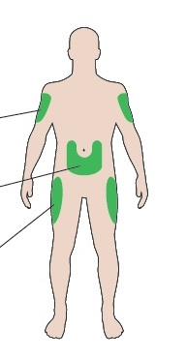
Õlavars
Kõht
Reied

Pen-süstli tutvustus
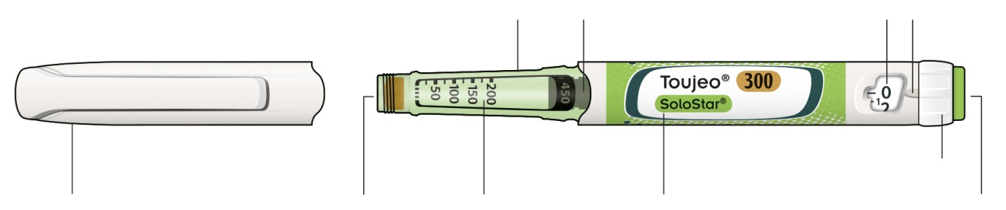
Süstimisnupp
Annuse valija
Insuliini nimetus
Insuliini mõõtskaala
Kummikork
Pen-süstli kate
Annuse osuti
Annuse aken
Kolb*
Kolbampulli hoidja

* Te ei näe kolbi enne, kui olete süstinud mõned annused

1. SAMM Kontrollige pen-süstlit

Võtke uus pen-süstel külmkapist välja vähemalt 1 tund enne süstimist. Külma insuliini süstimine on valulikum.

A. Kontrollige pen-süstli etiketilt nimetust ja kõlblikkusaega.
- Veenduge, et teil on õige insuliin. See on eriti tähtis, kui teil on teisi pen-süstleid.
- Ärge kunagi kasutage pen-süstlit, mille kõlblikkusaeg on möödas.
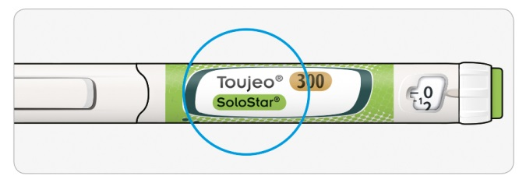

B. Eemaldage pen-süstli kate.
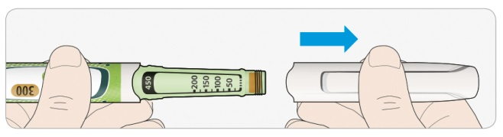

C. Kontrollige insuliini välimust, see peab olema selge.
- Ärge kasutage pen-süstlit, kui insuliin on hägune, värvunud või sisaldab osakesi.
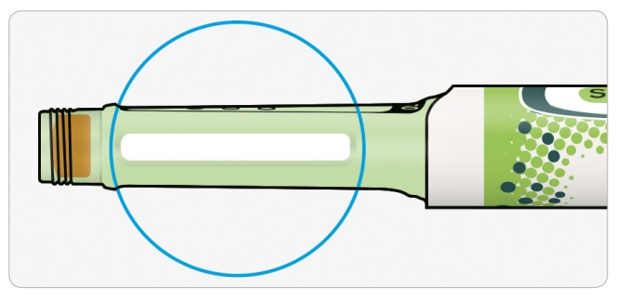

2. SAMM Kinnitage uus nõel

Iga süstimise jaoks kasutage alati uut steriilset nõela. See aitab vältida nõela ummistumist, saastumist ja infektsiooni.
Kasutage ainult Toujeo manustamiseks sobivaid nõelu (nt BD, Ypsomed’i, Artasana või Owen Mumford’i nõelu).

A. Võtke uus nõel ja eemaldage kaitsekile
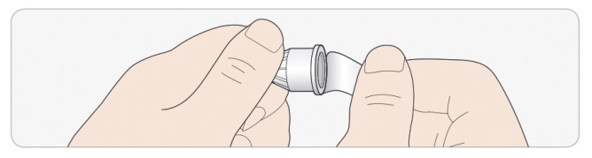

B. Hoidke nõel kinnitamise ajal otse ja keerake lõpuni pen-süstli külge. Ärge liiga tugevasti keerake.
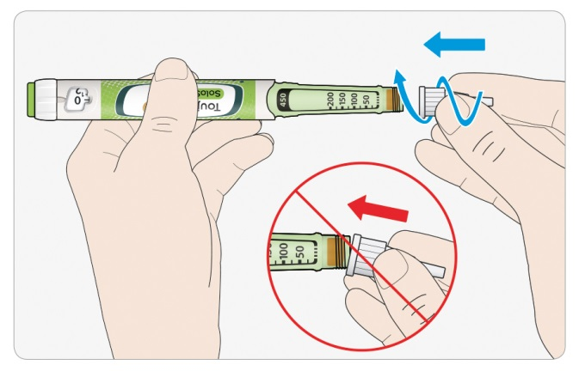

C. Eemaldage nõela välimine kaitsekork. Hoidke see alles.
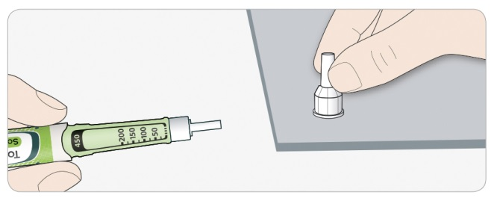

D. Eemaldage nõela sisemine kaitsekork ja visake ära.
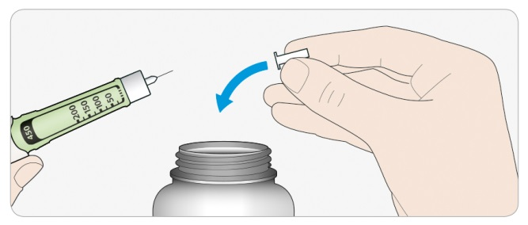

 | Nõelte käsitsemine
- Kõrvaldage nõelad ohutult – nii väldite nõelaga vigastuse ohtu ja infektsiooni levikut.

3. SAMM Tehke ohutustest

Tehke alati ohutustest enne igat süstimist. Sellega
- kontrollite, et teie pen-süstel ja nõel töötavad korralikult,
- tagate insuliini õige annuse manustamise.

A. Valige annuseks 3 ühikut, keerates annuse valijat kuni annuse osuti peatub 2 ja 4 vahel.
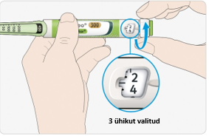

B. Vajutage süstimisnupp lõpuni sisse.
- Kui nõela otsast väljub insuliin, siis teie pen-süstel töötab korralikult.
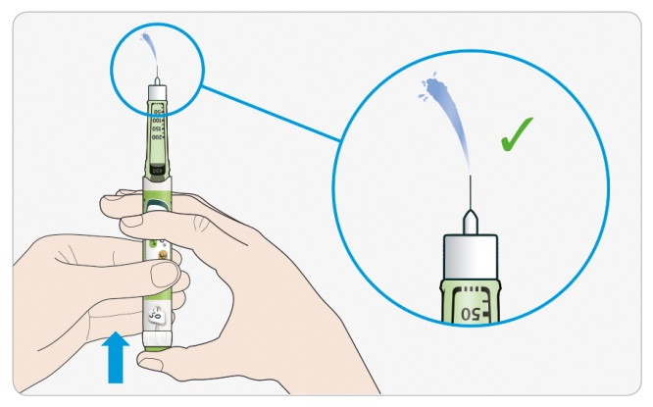

Kui insuliini ei välju
- Võite korrata seda sammu kuni 3 korda, et insuliin väljuks.
- Kui pärast kolmandat korda insuliin ei välju, võib nõel olla ummistunud. Sel juhul
  - vahetage nõel (vt 6. SAMM ja 2. SAMM),
  - seejärel korrake ohutustesti (3. SAMM).
- Ärge kasutage seda pen-süstlit, kui insuliin ikka nõela otsast ei välju. Võtke uus pen-süstel.
- Ärge kunagi kasutage süstalt insuliini väljutamiseks pen-süstlist.

Kui märkate õhumulle
- Insuliinis võite näha õhumulle. See on tavaline, need ei ohusta teid.

4. SAMM Valige annus

Ärge valige annust või suruge süstimisnuppu kui nõel ei ole kinnitatud. See võib kahjustada teie pen-süstlit.

A. Kontrollige, et nõel on kinnitatud ja annuse aknas on näit „0”.
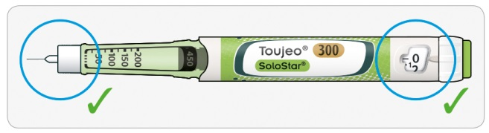

B. Keerake annuse valijat kuni annuse osuti näitab teie annust.
- Kui keerate annuse valija üle soovitud annuse, võite selle tagasi keerata
- Kui pen-süstlis ei ole nii palju ühikuid, kui teie annuseks vajalik, siis annuse valija peatub järelejäänud ühikute numbri juures.
- Kui te ei saa valida vajalikku täisannust, jagage annus 2 süste vahel või võtke uus pen-süstel.

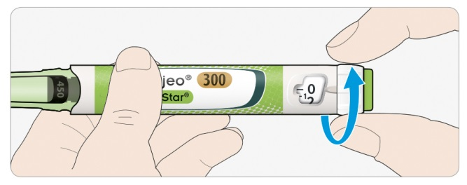

Kuidas lugeda numbreid annuse aknas

Paarisnumbrid on ühel joonel annuse osutiga:

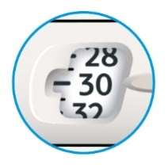

Valitud 30 ühikut
Paaritud numbrid on tähistatud joonena paarisnumbrite vahel:

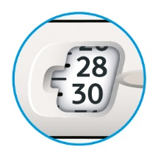

Valitud 29 ühikut

Pen-süstlis olevad insuliini ühikud
- Teie pen-süstlis on kokku 450 ühikut insuliini. Te võite valida annuse 1...80 ühikut 1-ühikulise sammuga. Pen-süstlis on rohkem kui üks annus.
- Järelejäänud insuliini ühikute arvu saate ligikaudselt vaadata kolvi asukoha järgi mõõtskaalal.

5. SAMM Süstige annus

Kui süstimisnuppu on raske sisse suruda, ärge kasutage jõudu, sest see võib vigastada pen-süstlit. Abi saamiseks lugege allpool olevat lõiku .

A. Valige süstimiskoht nagu on näidatud pildil.

B. Torgake nõel nahka nagu arst, apteeker või meditsiiniõde on teile näidanud.
- Ärge veel puudutage süstimisnuppu.
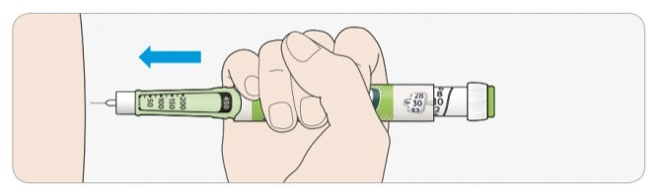

C. Asetage pöial süstimisnupule. Seejärel suruge süstimisnupp lõpuni sisse ja hoidke.
- Ärge vajutage süstimisnuppu viltu – teie pöial võib lukustada annuse valija ja see ei saa pöörata.

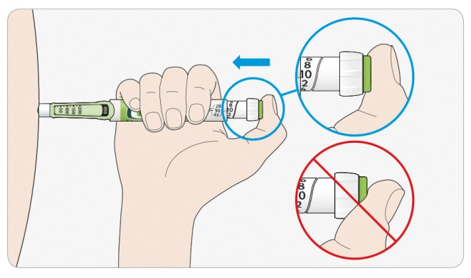

D. Hoidke süstimisnuppu lõpuni sisse vajutatuna ja kui näete annuse aknas „0“, siis loendage aeglaselt 5-ni.
- See tagab kogu annuse manustamise.
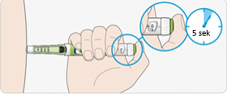

E. Pärast hoidmist ja aeglaselt 5-ni loendamist, vabastage süstimisnupp. Seejärel tõmmake nõel nahast välja.

Kui süstimisnuppu on raske sisse suruda
- Vahetage nõel (vt 6. SAMM ja 2. SAMM) ja tehke ohutustest (vt 3. SAMM).
- Kui ikka on raske sisse suruda, võtke uus pen-süstel.
- Ärge kunagi kasutage süstalt insuliini väljutamiseks pen-süstlist.

6. SAMM Eemaldage nõel

Nõelu käsitsedes olge ettevaatlik, et vältida enda vigastamist nõelaga ja võimalikku nakkuse ülekannet.
Ärge kunagi pange sisemist katet nõelale tagasi.

A. Kinnitage nõela välimine kaitsekork tagasi nõelale ja keerake nõel pen-süstli küljest lahti.
- Vähendamaks juhuslikku nõelaga vigastuse ohtu ärge kunagi pange sisemist katet nõelale tagasi.
- Kui teid süstib teine isik või kui te süstite teist isikut, peab ta nõela eemaldades ja ära visates olema eriti ettevaatlik.
- Järgige soovitatud ohutusmeetmeid nõela eemaldamise ja kõrvaldamise kohta (võtke ühendust oma arsti, apteekri või meditsiiniõega), et vähendada juhusliku nõelavigastuse ja nakkushaiguste edasikandumise ohtu.

B. Kõrvaldage kasutatud nõelad ohutult torkekindlasse nõusse nagu arst, apteeker või meditsiiniõde on õpetanud.
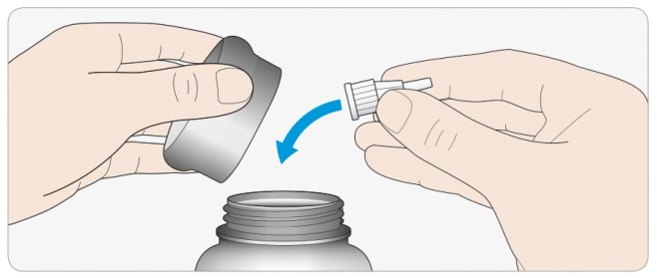

C. Pange kate pen-süstlile tagasi.
- Ärge pange pen-süstlit külmkappi tagasi.
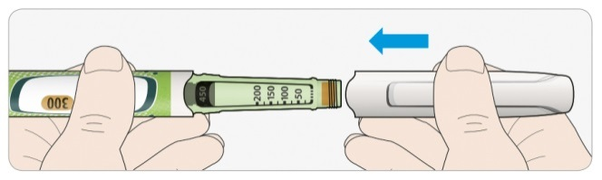

Kõlblikkusaeg
- Kasutage pen-süstlit ainult kuni 6 nädala jooksul alates esmasest kasutamisest.

Kuidas pen-süstlit säilitada

Kasutusele võtmata
- Hoida uued pen-süstlid külmkapis (2°C...8°C).
- Mitte lasta külmuda.

Kasutusele võetud
- Hoida pen-süstel toatemperatuuril, kuni 30°C.
- Ärge kunagi pange pen-süstlit tagasi külmkappi.
- Ärge kunagi hoidke pen-süstlit koos kinnitatud nõelaga.
- Hoida pen-süstlit koos kinnitatud kattega.

Kuidas pen-süstlit hooldada

Käsitsege pen-süstlit ettevaatlikult
- Ärge laske pen-süstlil kukkuda või põrkuda vastu kõva pinda.
- Kui te arvate, et pen-süstel on katki, ärge üritage seda parandada, kasutage uut pen-süstlit.

Kaitske pen-süstlit tolmu ja mustuse eest.
- Te võite puhastada pen-süstli välispinda niiske lapiga pühkides. Ärge leotage, peske ega õlitage pen-süstlit, kuna see võib viga saada.

Pen-süstli hävitamine
- Enne pen-süstli äraviskamist eemaldage nõel.
- Kasutatud pen-süstlid hävitage nagu apteeker on teile selgitanud või vastavalt kohalikele nõuetele.

Pakendi infoleht: teave kasutajale

Toujeo 300 ühikut/ml süstelahus DoubleStar pen-süstlis
Glargiin-insuliin (Insulinum glarginum)
Üks DoubleStar pen-süstel väljastab annuseid 2...160 ühikut, 2-ühikulise täpsusega.

Enne ravimi kasutamist lugege hoolikalt infolehte, sest siin on teile vajalikku teavet.
- Hoidke infoleht alles, et seda vajadusel uuesti lugeda.
- Kui teil on lisaküsimusi, pidage nõu oma arsti, apteekri või meditsiiniõega.
- Ravim on välja kirjutatud üksnes teile. Ärge andke seda kellelegi teisele. Ravim võib olla neile kahjulik, isegi kui haigusnähud on sarnased.
- Kui teil tekib ükskõik milline kõrvaltoime, pidage nõu oma arsti või apteekriga. Kõrvaltoime võib olla ka selline, mida selles infolehes ei ole nimetatud. Vt lõik 4.

Infolehe sisukord
1. Mis ravim on Toujeo ja milleks seda kasutatakse
2. Mida on vaja teada enne Toujeo kasutamist
3. Kuidas Toujeo’d kasutada
4. Võimalikud kõrvaltoimed
5. Kuidas Toujeo’d säilitada
6. Pakendi sisu ja muu teave

1. Mis ravim on Toujeo ja milleks seda kasutatakse

Toujeo on pikatoimelise insuliini tüüp, mida nimetatakse glargiin-insuliiniks.
- See on väga sarnane iniminsuliiniga.
- See sisaldab 3 korda rohkem insuliini 1 ml-s kui tavaline insuliin, mis sisaldab 100 ühikut/ml.
- Vajadusel võite muuta süstimise aega (lisainfot vt lõigust 3).
- See alandab veresuhkrut ühtlaselt pikema aja vältel.
- Seda süstitakse üks kord päevas.

Toujeo’d kasutatakse suhkurtõve (diabeedi) raviks täiskasvanutel, noorukitel ja lastel alates 6 aasta vanusest. See on haigus, mille puhul teie organism ei tooda piisavalt insuliini vere suhkrusisalduse kontrollimiseks.

2. Mida on vaja teada enne Toujeo kasutamist

Toujeo’d ei tohi kasutada
- kui olete glargiin-insuliini või selle ravimi mistahes koostisosade (loetletud lõigus 6) suhtes allergiline.

Hoiatused ja ettevaatusabinõud
Enne Toujeo kasutamist pidage nõu oma arsti, apteekri või meditsiiniõega. Järgige täpselt oma arsti juhiseid selle kohta, kui palju Toujeo’d kasutada, kuidas jälgida oma verd ja uriini, oma dieeti ja füüsilise aktiivsuse taset ning süstimistehnikat.

Oluline:
- kui teie veresuhkur on liiga madal (hüpoglükeemia) - vt „mida teha, kui veresuhkur on madal“ selle infolehe lõpus;
- insuliini vahetamine - kui te hakkate kasutama teist tüüpi, erineva kaubandusliku nimetuse või teise tootja insuliini, võib olla vaja muuta annust;
- pioglitasooni kasutamine koos insuliiniga võib põhjustada tõsiseid probleeme – vt „Pioglitasoon“ allpool;
- veenduge, et kasutate õiget tüüpi insuliini – enne igat süstimist kontrollige alati insuliini etiketti, et vältida segiajamist teiste insuliinidega, seda eriti pikatoimeliste insuliinide ja lühitoimeliste insuliinide puhul;
- ärge kunagi kasutage süstalt, et väljutada Toujeo’d pen-süstlist; sellega väldite annustamisvigu ja võimalikku üleannustamist, mis võib viia vere suhkrusisalduse languseni;
- insuliini alaannustamise vältimiseks tehke enne uue pen-süstli esmakordset kasutamist ohutustest ja samuti iga kord enne pen-süstli kasutamist (lugege 3. sammu kasutusjuhendis); vt ka lõik 3;
- kui olete pime või vaegnägija, ärge kasutage pen-süstlit ilma kõrvalabita, sest te ei näe pen-süstli annuseaknas olevat näitu; paluge abi hea nägemisega isikult, kes on õppinud pen-süstlit kasutama.

Nahakahjustused süstekohas
Muutke regulaarselt süstekohta. Selle eesmärk on vältida naha muutusi, nagu paksenemine, õhenemine või muhkude teke. Insuliin ei pruugi hästi toimida, kui süstite muhuga piirkonda.
- Rääkige oma arstile, apteekrile või meditsiiniõele, kui te süstite praegu muhuga piirkonda, enne kui hakkate süstima teise piirkonda.
Arst võib paluda teil kontrollida veresuhkru sisaldust tihedamini ning kohandada insuliini või muude diabeediravimite annuseid.

Haigestumised ja vigastused
Teie suhkurtõve ravi võib vajada vere ja uriini hoolikamat kontrollimist, kui:

- te olete haigestunud või teil on raske vigastus. Teie veresuhkru tase võib tõusta - hüperglükeemia;
- te ei söö piisavalt. Teie veresuhkru tase võib langeda liiga madalale - hüpoglükeemia.
Rääkige arstile kohe, kui tunnete end haigena või vigastate ennast.

Kui teil on 1. tüüpi diabeet ning te olete haige või ennast vigastanud:
- ärge katkestage insuliini kasutamist;
- jätkake süsivesikute söömist piisavas koguses.
Teavitage alati teie eest hoolitsevaid või teid ravivaid inimesi, et teil on suhkurtõbi.

Insuliini antikehad
Ravi insuliiniga võib põhjustada insuliinivastaste antikehade (insuliini vastu toimivate ainete) teket teie organismis. Insuliini annust peab seetõttu muutma siiski väga harva.

Reisimine ja Toujeo
Kui lähete välismaale, võib ajavööndite vahel reisimine mõjutada teie insuliinivajadust ja süstimise aega. Enne reisimist pidage nõu oma arstiga. Vajalikuks võib osutuda arutelu alljärgnevatel teemadel:
- teie insuliini kättesaadavus riigis, kuhu te reisite,
- kuidas korraldada insuliini, nõelte ja teiste tarvikute hankimine,
- insuliini korralik säilitamine reisi ajal,
- toidukordade ja insuliini manustamise ajastamine reisil olles,
- erinevate ajavööndite võimalik mõju,
- mis tahes terviseriskid riikides, kuhu te reisite.
- käitumine hädaolukorras halva enesetunde või haigestumise korral.

Lapsed ja noorukid
Ärge andke seda ravimit alla 6 aasta vanustele lastele, sest Toujeo kasutamise kohta selles vanuses lastel kogemus puudub.

Muud ravimid ja Toujeo
Teatage oma arstile, apteekrile või meditsiiniõele, kui te võtate või olete hiljuti võtnud või kavatsete võtta mistahes muid ravimeid. Mõned ravimid võivad muuta teie veresuhkru taset. Teie arst ütleb teile, kui teie insuliini annust tuleb muuta. Samuti peate olema ettevaatlik ravimi võtmise lõpetamisel.

Allpool on loetletud kõige levinumad ravimid, mis võivad teie insuliinravi mõjutada.

Teie veresuhkru tase võib langeda (hüpoglükeemia), kui te võtate
- teisi suhkurtõve ravimeid;
- disopüramiidi teatud südamehaiguste raviks;
- fluoksetiini depressiooni raviks;
- pentamidiini mõne parasiitinfektsiooni raviks. See võib põhjustada liiga madalat veresuhkrut, millele mõnikord järgneb liiga kõrge veresuhkru tase;
- sulfoonamiidantibiootikume infektsiooni raviks;
- fibraate vere kõrge rasvasisalduse alandamiseks;
- monoamiini oksüdaasi inhibiitoreid (MAO) depressiooni raviks;
- pentoksifülliini, propoksüfeeni ja salitsülaate (nt aspiriin) valu ja kerge palaviku korral;
- angiotensiini konverteeriva ensüümi (AKE) inhibiitoreid teatud südamehaiguste või kõrgenenud vererõhu raviks.

Teie veresuhkru tase võib tõusta (hüperglükeemia), kui te võtate

- danasooli endometrioosi raviks;
- diasoksiidi kõrgenenud vererõhu raviks;

- glükagooni väga madala veresuhkru korral;
- isoniasiidi tuberkuloosi raviks;
- somatropiini (kasvuhormoon);
- kilpnäärme hormoone kilpnäärme häirete raviks;
- östrogeene ja gestageene, nt rasestumisvastaseid tablette rasedusest hoidumiseks;
- kortikosteroide, nt kortisoon põletiku raviks;
- proteaasi inhibiitoreid HIV raviks;
- diureetikume kõrgenenud vererõhu raviks või liigse vedeliku eemaldamiseks;

- klosapiini, olansapiini ja fenotiasiini derivaate psühhiaatriliste häirete raviks;
- sümpatomimeetikume, nt epinefriini (adrenaliini), salbutamooli ja terbutaliini astma raviks.

Teie veresuhkur võib nii tõusta kui ka langeda, kui te võtate
- beeta-adrenoblokaatoreid või klonidiini kõrgenenud vererõhu raviks;
- liitiumisooli psühhiaatriliste häirete raviks.

Beeta-adrenoblokaatorid
- Beeta-adrenoblokaatorid võivad sarnaselt teiste sümpatolüütilise toimega ravimitega (nt klonidiin, guanetidiin, reserpiin – kasutatakse kõrgenenud vererõhu raviks) varjata liiga madala veresuhkru (hüpoglükeemia) nähte, peatada nende tekkimise või raskendada hoiatusnähtude äratundmist.

Pioglitasoon
Mõnedel kauakestnud 2. tüüpi suhkurtõve ja südamehaiguse või varasema insuldiga patsientidel, keda raviti pioglitasooni ja insuliiniga, tekkis südamepuudulikkus.
- Rääkige kohe oma arstile, kui teil tekivad südamepuudulikkuse nähud nagu ebatavaline hingeldus, kehakaalu kiire tõus või paiksed tursed.

Kui eelnimetu kehtib teie kohta või te ei ole milleski kindel, pidage nõu oma arsti, apteekri või meditsiiniõega enne Toujeo kasutamist.

Toujeo koos alkoholiga
Kui tarbite alkoholi, võib teie veresuhkur tõusta või langeda. Te peate mõõtma oma veresuhkru taset tavalisest sagedamini.

Rasedus ja imetamine
Kui te olete rase, imetate või arvate end olevat rase või kavatsete rasestuda, pidage enne selle ravimi kasutamist nõu oma arsti, apteekri või meditsiiniõega:
- võib tekkida vajadus muuta insuliini annust raseduse ajal ja pärast sünnitust või nii insuliini annust kui ka dieeti rinnaga toitmise ajal
- .
- lapse kaitsmiseks on väga oluline hoida oma diabeeti kontrolli all ja vältida madalat veresuhkrut.

Autojuhtimine ja masinatega töötamine
Teie autojuhtimise ja masinate käsitsemise võime võivad olla häiritud, kui teie veresuhkur on liiga madal või liiga kõrge. Teie kontsentreerumisvõime võib olla häiritud. See võib teid ennast ja teisi ohustada.
Küsige oma arstilt, apteekrilt või meditsiiniõelt, kas te võite juhtida autot ja käsitseda tööriistu või masinaid, kui
- teie veresuhkur on sageli liiga madal;
- teil on raske ära tunda, et teie veresuhkur on madal.

Toujeo sisaldab naatriumi
Ravim sisaldab vähem kui 1 mmol (23 mg) naatriumi annuse kohta, see tähendab põhimõtteliselt „naatriumivaba”.

3. Kuidas Toujeo’d kasutada

Kasutage seda ravimit alati täpselt nii nagu arst on teile selgitanud. Kui te ei ole milleski kindel, pidage nõu oma arsti, apteekri või meditsiiniõega.

Toujeo ja glargiin-insuliin 100 ühikut/ml ei ole üksteisega asendatavad, kuigi need sisaldavad sama toimeainet. Insuliini vahetus toimub arstiretsepti alusel ning vajab arstlikku järelevalvet ja veresuhkru kontrollimist. Lisateabe saamiseks pidage nõu oma arstiga.

Kuidas annustada
Toujeo DoubleStar pen-süstliga saate valida annuse 2 kuni 160 ühikut 2-ühikulise sammuga. Seda pen-süstlit soovitatakse patsientidele, kes vajavad vähemalt 20 ühikut ööpäevas (vt ka lõik 2).
DoubleStar pen-süstli annuseaken näitab Toujeo süstitavate ühikute arvu. Annust ei ole vaja ümber arvutada.

Teie arst otsustab
- kui palju Toujeo’d te ööpäevas vajate ja mis kell;
- millal kontrollida oma veresuhkru taset ja kas te peate tegema ka uriiniproovi;
- millal te võite vajada suuremat või väiksemat annust.
Need põhinevad teie elustiilil, teie veresuhkru (glükoosi) analüüsidel ja eelneval insuliini kasutamisel.

Rääkige oma arstiga, sest te võite vajada väiksemat annust, kui
- te olete 65-aastane või vanem;
- teil on neeru- või maksaprobleemid.

Toujeo on pika toimeajaga insuliin. Teie arst võib seda teile määrata kasutamiseks koos lühitoimelise insuliini või teiste suhkurtõveravimitega.

Veenduge, et te manustate õiget tüüpi insuliini.
- Enne igat süstimist kontrollige alati insuliini etiketti, et vältida segiajamist teiste insuliinidega, seda eriti pikatoimeliste insuliinide ja lühitoimeliste insuliinide puhul.
Teie Toujeo DoubleStar pen-süstli etiketil on kuldkollasel taustal märgitud ravimi tugevus “300”. Kui te ei ole milleski kindel, küsige oma arstilt või apteekrilt.

Teie vere suhkrusisaldust võivad mõjutada paljud tegurid – uurige, mis need on ja mida teha, kui teie veresuhkru tase muutub. See aitab vältida selle muutumist liiga kõrgeks või liiga madalaks. Lisateabe saamiseks vt „hüperglükeemia ja hüpoglükeemia“ selle infolehe lõpus.

Millal Toujeo’d kasutada
- Kasutage Toujeo’d üks kord ööpäevas, soovitavalt iga päev samal ajal.
- Te võite seda süstida tavapärasest ajast kuni 3 tundi varem või hiljem.

Enne Toujeo süstimist
- Lugege pakendi infolehest kasutusjuhiseid.
- Kui te ei järgi kõiki juhiseid, võite manustada liiga palju või vähe insuliini.
- Tehke ohutustest, nii nagu on kirjeldatud kasutusjuhise 3. sammus. Kui te seda ei tee, siis ei pruugi te manustada kogu oma annust. Sellisel juhul peate sagedamini kontrollima oma vere glükoosisisaldust ja võib olla vajalik manustada insuliini täiendav annus; vt ka lõik 2.

Kuidas süstida
- Süstige Toujeo’d naha alla. Seda nimetatakse subkutaanseks kasutamiseks või lüh s.c.
- Süstige reie esikülge, õlavarde või kõhu piirkonda.
- Muutke süstepiirkonnas iga päev kohta, kuhu te süstite, et vähendada naha õhenemise või paksenemise riski (vt lõik 4).

- Kasutage iga süsti jaoks alati uut steriilset nõela, et vähendada nakkusohtu ja nõelte ummistumist, mis võib põhjustada selle, et saate liiga palju või liiga vähe insuliini.
- Visake kasutatud nõel ära torkekindlasse konteinerisse või vastavalt apteekri juhistele.

- Ärge jagage oma insuliini pen-süstlit kellegi teisega, isegi kui nõel on vahetatud, et vältida haiguse levikut.
- Ärge kasutage Toujeo pen-süstlist eemaldamiseks süstalt, et vältida võimalikku üleannustamist.

Ärge kasutage Toujeo’d
- veeni süstimiseks, see muudab selle toimet ja võib põhjustada liiga madalat veresuhkrut.
- manustamiseks insuliini infusioonipumbaga.
- kui insuliinis on tahkeid osakesi, vedelik peab olema selge, värvitu ja veetaoline.

Visake pen-süstel ära ja kasutage uut, kui:
- te märkate, et kontroll veresuhkru üle halveneb ootamatult;
- pen-süstel on kahjustatud või seda on valesti säilitatud.
Pidage nõu oma arsti, apteekri või meditsiiniõega, kui te ei ole kindel, et teie pen-süstel toimib korralikult.

Kui te kasutate Toujeo’d rohkem, kui ette nähtud
Kui te kasutate liiga palju seda ravimit, võib teie vere suhkrusisaldus langeda liiga madalale, vt nõuandeid selle infolehe lõpus, „madal veresuhkur“.

Kui te unustate Toujeo’d kasutada
- Kui unustate annuse manustamata, süstige vahelejäänud annus 3 tunni jooksul tavapärasest süstimisajast.
- Kui teile meenub see rohkem kui 3 tunni möödumisel, ärge süstige vahelejäänud annust – kontrollige oma veresuhkrut ja seejärel süstige järgmine annus järgmisel päeval tavapärasel ajal.

- Ärge süstige kahekordset annust, kui eelmine annus jäi manustamata.

Kui te unustate Toujeo annuse manustamata või kui te ei ole süstinud piisavalt insuliini, võib teie veresuhkru tase tõusta liiga kõrgeks – vt nõuandeid selle infolehe lõpus, „kõrge veresuhkur (hüperglükeemia)“.

Kui te lõpetate Toujeo kasutamise
Ärge lõpetage selle ravimi kasutamist ilma arstiga nõu pidamata. Kui te lõpetate selle ravimi kasutamise, võib see viia väga kõrge veresuhkru tekkeni ja happesisalduse tõusule veres, mida nimetatakse ketoatsidoosiks, vt nõuandeid selle infolehe lõpus, „kõrge veresuhkur“.

Kui teil on lisaküsimusi selle ravimi kasutamise kohta, pidage nõu oma arsti, apteekri või meditsiiniõega.

4. Võimalikud kõrvaltoimed

Nagu kõik ravimid, võib ka see ravim põhjustada kõrvaltoimeid, kuigi kõigil neid ei teki.

Tõsised kõrvaltoimed
Rääkige viivitamatult oma arstile, apteekrile või meditsiiniõele, kui märkate mõnda järgmistest tõsistest kõrvaltoimetest – te võite vajada kiiret arstiabi:

Madal veresuhkur (hüpoglükeemia) – väga sage: võib tekkida rohkem kui 1 inimesel 10-st

- Kui teie vere suhkrusisaldus langeb liiga palju, võite te minestada.
- Tõsine hüpoglükeemia võib põhjustada ajukahjustust ja olla eluohtlik.

Kui teil on madala veresuhkru nähud, proovige viivitamatult oma veresuhkru taset tõsta. Vaadake nõuandeid selle infolehe lõpus, „madal veresuhkur“.

Raskete allergiliste reaktsioonide (harv, võib tekkida kuni 1 inimesel 1000-st) nähud võivad olla:
- õhupuuduse tunne
- naha või suu turse
- lööve ja sügelus üle kogu keha, nõrkustunne koos kiire pulsi ja higistamisega.
Teavitage viivitamatult oma arsti, apteekrit või meditsiiniõde, sest rasked allergilised reaktsioonid võivad muutuda eluohtlikuks.

Teised kõrvaltoimed
Teavitage oma arsti, apteekrit või meditsiiniõde, kui teil tekib mis tahes järgnevatest kõrvaltoimetest.

Nahamuutused süstekohas
Kui te süstite insuliini liiga sageli samasse kohta, võib nahk muutuda, sealhulgas:
- naha õhenemine (lipoatroofia) (võib tekkida kuni 1 inimesel 100-st)
- naha paksenemine (lipohüpertroofia) (võib tekkida kuni 1 inimesel 10-st).
- nahaaluseid muhke võib põhjustada ka amüloidvalgu kuhjumine (naha amüloidoos, tekkesagedus teadmata). Insuliini toime võib nõrgeneda, kui süstite muhuga piirkonda.
Vahetage süstekohta igal süstimisel, et nahamuutusi ennetada.

Sage: võib esineda kuni 1 inimesel 10-st
- naha- ja allergilised reaktsioonid süstekohal. Nähtudeks võivad olla punetus, ebatavaliselt tugev valu süstimisel, sügelus, nõgestõbi, turse või põletik. Need võivad levida ka süstekoha ümbrusesse.
- Enamus kergematest reaktsioonidest insuliinile taanduvad tavaliselt mõne päeva kuni mõne nädala jooksul.

Harv: võib esineda kuni 1 inimesel 1000-st
- silmaprobleemid - teie vere suhkrusisalduse oluline muutus, paranemine või halvenemine, võib häirida teie nägemist. Kui teil on diabeediga seotud silmahaigus, mida nimetatakse proliferatiivseks retinopaatiaks, võivad liiga madala veresuhkru hood põhjustada ajutist nägemiskaotust.
- tursed säärtel ja jalalabadel – teie keha hoiab endas rohkem vett kui peaks.

Väga harv: võib esineda kuni 1 inimesel 10 000-st
- maitsetundlikkuse häire (düsgeusia).
- lihasevalu (müalgia).

Kui teil tekib mis tahes eelnimetatud kõrvaltoimetest, teavitage oma arsti, apteekrit või meditsiiniõde.

Kõrvaltoimetest teatamine
Kui teil tekib ükskõik milline kõrvaltoime, pidage nõu oma arsti või apteekriga. Kõrvaltoime võib olla ka selline, mida selles infolehes ei ole nimetatud. Kõrvaltoimetest võite ka ise teatada riikliku teavitussüsteemi (vt V lisa) kaudu. Teatades aitate saada rohkem infot ravimi ohutusest.

5. Kuidas Toujeo’d säilitada

Hoidke seda ravimit laste eest varjatud ja kättesaamatus kohas.

Ärge kasutage seda ravimit pärast kõlblikkusaega, mis on märgitud karbil ja pen-süstli sildil pärast EXP. Kõlblikkusaeg viitab selle kuu viimasele päevale.

Kasutamata pen-süstlid
- Hoida külmkapis, 2 °C...8 °C.
- Mitte hoida sügavkülmas või ärge asetage külmkapi sügavkülmutusosa või külmabrikettidega kõrvuti.
- Hoida pen-süstel välispakendis valguse eest kaitstult.

Kasutusele võetud pen-süstlid
- Ärge hoidke pen-süstlit külmkapis.
- Pen-süstleid võib hoida kuni 6 nädalat toatemperatuuril kuni 30 °C ja otsese kuumuse või valguse eest kaitstult. Pärast nimetatud aja möödumist visake pen-süstel ära.
- Ärge jätke insuliini autosse väga kuuma või külma ilmaga.
- Kui te pen-süstlit ei kasuta, hoidke seda alati koos kattega, et kaitsta valguse eest.

Ärge visake ravimeid kanalisatsiooni ega olmejäätmete hulka. Küsige oma apteekrilt, kuidas hävitada ravimeid, mida te enam ei kasuta. Need meetmed aitavad kaitsta keskkonda.

6. Pakendi sisu ja muu teave

Mida Toujeo sisaldab
- Toimeaine on glargiin-insuliin. Üks milliliiter (ml) lahust sisaldab 300 ühikut glargiin-insuliini (vastab 10,91 mg). Üks DoubleStar pen-süstel sisaldab 3 ml süstelahust, mis vastab 900 ühikule.
- Teised koostisosad on tsinkkloriid, metakresool, glütserool, süstevesi, naatriumhüdroksiid (vt lõik 2 „Toujeo sisaldab naatriumi“) ja soolhape (pH kohandamiseks).

Kuidas Toujeo välja näeb ja pakendi sisu
- Toujeo on selge ja värvitu lahus.
- Üks DoubleStar pen-süstel sisaldab 3 ml süstelahust (vastab 900 ühikule).
- Pakendi suurus: 1, 3, 6 (2 pakendit 3 pen-süstliga), 9 (3 pakendit 3 pen-süstliga) või 10 pen-süstlit.
- Kõik pakendi suurused ei pruugi olla müügil.

Müügiloa hoidja ja tootja
Sanofi-Aventis Deutschland GmbH, D-65926 Frankfurt am Main, Saksamaa.

Lisaküsimuste tekkimisel selle ravimi kohta pöörduge palun müügiloa hoidja kohaliku esindaja poole.

 | België/Belgique/Belgien  Sanofi Belgium  Tél/Tel: +32 (0)2 710 54 00 | Lietuva  Swixx Biopharma UAB  Tel: +370 5 236 91 40
 | България  Swixx Biopharma EOOD  Тел.: +359 (0)2 4942 480 | Luxembourg/Luxemburg  Sanofi Belgium  Tél/Tel: +32 (0)2 710 54 00 (Belgique/Belgien)
 | Česká republika  Sanofi s.r.o.  Tel: +420 233 086 111 | Magyarország  sanofi-aventis zrt., Magyarország  Tel.: +36 1 505 0050
 | Danmark  Sanofi A/S  Tlf: +45 45 16 70 00 | Malta  Sanofi S.r.l.  Tel: +39 02 39394275
 | Deutschland  Sanofi-Aventis Deutschland GmbH  Tel: 0800 52 52 010  Tel. aus dem Ausland: +49 69 305 21 131 | Nederland  Sanofi B.V.  Tel: +31 20 245 4000
 | Eesti  Swixx Biopharma OÜ  Tel: +372 640 10 30 | Norge  sanofi-aventis Norge AS  Tlf: +47 67 10 71 00
 | Ελλάδα  Sanofi-Aventis Μονοπρόσωπη AEBE  Τηλ: +30 210 900 16 00 | Österreich  sanofi-aventis GmbH  Tel: +43 1 80 185 – 0
 | España  sanofi-aventis, S.A  Tel: +34 93 485 94 00 | Polska  Sanofi Sp. z o.o.  Tel.: +48 22 280 00 00
France  Sanofi Winthrop Industrie  Tél: 0 800 222 555  Appel depuis l’étranger : +33 1 57 63 23 23 |  | Portugal  Sanofi - Produtos Farmacêuticos, Lda.  Tel: +351 21 35 89 400
 | Hrvatska  Swixx Biopharma d.o.o.  Tel: +385 1 2078 500 | România  Sanofi Romania S.R.L.  Tel: +40 (0) 21 317 31 36
 | Ireland  sanofi-aventis Ireland Ltd. T/A SANOFI  Tel: +353 (0) 1 403 56 00 | Slovenija  Swixx Biopharma d.o.o.  Tel: +386 1 235 51 00
 | Ísland  Vistor ehf.  Sími: +354 535 7000 | Slovenská republika  Swixx Biopharma s.r.o.  Tel: +421 2 208 33 600
 | Italia  Sanofi S.r.l.  Tel: 800 131212 (domande di tipo tecnico)  800 536389 (altre domande e chiamate dall'estero) | Suomi/Finland  Sanofi Oy  Puh/Tel: +358 (0) 201 200 300
 | Κύπρος  C.A. Papaellinas Ltd.  Τηλ: +357 22 741741 | Sverige  Sanofi AB  Tel: +46 (0)8 634 50 00
Latvija
Swixx Biopharma SIA
Tel: +371 6 616 47 50

Infoleht on viimati uuendatud

Muud teabeallikad

Täpne teave selle ravimi kohta on Euroopa Ravimiameti kodulehel: https://www.ema.europa.eu.

Hüperglükeemia ja hüpoglükeemia

Kui te saate ravi insuliiniga, kandke endaga alati kaasas järgmisi asju:
- suhkur (vähemalt 20 grammi).
- teave teistele selle kohta, et olete suhkruhaige

Kõrge veresuhkur (hüperglükeemia)

Kõrge veresuhkru hoiatusnähud:
- janutunne, vajadus sagedamini urineerida
- väsimustunne või naha kuivus, näo punetus, isutus
- madal vererõhk, kiire südametöö
- glükoos ja ketokehad uriinis
- kõhuvalu, kiire ja sügav hingamine, unisus või minestamine (teadvusetus) võivad olla insuliinipuudusest tingitud tõsise seisundi (ketoatsidoosi) nähud.

Mida teha, kui teil on kõrge veresuhkur
- Kontrollige oma veresuhkru taset ja ketokehade sisaldust uriinis kohe, kui märkate mõnda ülaltoodud nähtudest.
- Võtke viivitamatult ühendust oma arstiga, kui teil on raske hüperglükeemia või ketoatsidoos. Seda peab alati ravima arst, tavaliselt haiglas.

Kõrge veresuhkur võib tekkida, kui:
- te ei ole insuliini süstinud või pole süstinud piisavalt.
- teie insuliin ei toimi korralikult – see võib olla tingitud sellest, et seda ei säilitatud õigesti.
- teie insuliini pen-süstel ei toimi korralikult.
- te treenite tavapärasest vähem.
- te olete stressis – näiteks emotsionaalne stress või põnevus.
- teil on vigastus, infektsioon või palavik või teile on tehtud operatsioon.
- te kasutate või olete kasutanud mingeid muid ravimeid, vt lõik 2 – „Muud ravimid ja Toujeo“.

Madal veresuhkur (hüpoglükeemia)
Väga madal veresuhkur võib põhjustada minestamist (teadvusekaotust), südameinfarkti või ajukahjustust ning olla eluohtlik. Õppige ära tundma märke, kui teie veresuhkur langeb – ja mida teha, et see ei halveneks.

Madala veresuhkru hoiatusnähud
Esimesed märgid võivad olla teie kehas üldiselt:
- higine tunne
- külm niiske nahk
- ärevustunne
- kiire või ebaregulaarne südametegevus, kõrge vererõhk, südamepekslemine

Teised nähud teie ajus võivad ilmneda veidi hiljem:
- peavalu, värisemine, pearinglus
- muutused teie nägemises
- suur näljatunne, iiveldus või oksendamine
- muutused käitumises, agressiivsus, depressioon
- väsimus või unisus, unehäired, rahutuse tunne
- keskendumisraskused, segasus, aeglustunud reaktsioonid, kõneraskused (mõnikord täielik kõnevõime kaotus)
- liikumisvõimetus (halvatus), käte surisemine, tuimus- ja kipitustunne, tihti suu ümber
- enesekontrolli kaotus, suutmatus enda eest hoolitseda, krambid või minestamine.

Mida teha, kui veresuhkur on madal
- Ärge süstige insuliini.
- Võtke kohe ligikaudu 10...20 grammi suhkrut – näiteks glükoosi, suhkrukuubikuid või suhkrujooki. Ärge jooge ega sööge kunstlikke magusaineid sisaldavaid toite (nt dieetjoogid). Need ei aita ravida madalat veresuhkrut.
- Seejärel sööge midagi, näiteks leiba või pastat, mis tõstab veresuhkrut pikema aja jooksul. Küsige oma arstilt või meditsiiniõelt, kui te pole kindel, milliseid toite peaksite sööma. Toujeo kasutamisel võib madalast veresuhkrust taastumine võtta kauem aega, kuna see on pika toimeajaga.
- Kui madal veresuhkur tuleb uuesti tagasi, võtke veel 10...20 grammi suhkrut.
- Rääkige viivitamatult arstiga, kui te ei suuda madalat veresuhkrut kontrollida – või kui see taastub.

Mida peaksid teised inimesed tegema, kui teil on madal veresuhkur
- Öelge oma sugulastele, sõpradele ja lähedastele kolleegidele, et nad pöörduksid viivitamatult arsti poole, kui te ei suuda neelata või kui te minestate (kaotate teadvuse).
- Te vajate glükoosi või glükagooni (veresuhkrut tõstev ravim) süsti. Neid süste tuleb teha isegi siis, kui pole kindel, et teil on hüpoglükeemia.
- Te peaksite kohe pärast glükoosi võtmist mõõtma oma veresuhkrut, et kontrollida, kas teil on tõesti hüpoglükeemia.

Madal veresuhkur võib tekkida, kui:
- te süstite liiga palju insuliini.
- te jätate söögikorrad vahele või sööte hilja.
- te ei söö piisavalt või sööte tavapärasest vähem suhkrut sisaldavat toitu – kunstlikud magusained ei ole suhkrud.
- te tarvitate alkoholi – eriti kui te pole palju söönud.
- te iiveldate (oksendate) või teil on kõhulahtisus.
- te teete tavapärasest rohkem trenni või teist tüüpi füüsilist tegevust.
- te olete taastumas vigastusest, operatsioonist või muust stressist.
- te paranete haigusest või palavikust.
- te kasutate või olete kasutanud mingeid muid ravimeid, vt lõik 2 – „Muud ravimid ja Toujeo“.

Madal veresuhkur on tõenäolisem, kui:
- te olete just alustanud insuliinravi või läinud üle mõnele muule insuliinile – kui tekib madal veresuhkur, võib see tõenäolisemalt juhtuda hommikul.
- teie veresuhkru tase on peaaegu normaalne või ebastabiilne.
- te muudate kehapiirkonda, kuhu insuliini süstite, näiteks reie asemel õlavarde.
- teil on raske neeru- või maksahaigus või mõni muu haigus, näiteks hüpotüreoidism.

Madala veresuhkru nähud võivad olla erinevad, vähem selged või puududa, kui:
- te olete eakas.
- teil on pikka aega olnud diabeet.
- teil on närvihaigus, mida nimetatakse diabeetiliseks autonoomseks neuropaatiaks.
- teil on hiljuti olnud liiga madal veresuhkur, näiteks eelmisel päeval.
- teie madal veresuhkur tekib aeglaselt.
- teie madal veresuhkur on alati „normi lähedal“ või teie veresuhkur on palju paremaks läinud.
- te olete hiljuti vahetanud loomset päritolu insuliini iniminsuliini vastu, nagu Toujeo.
- te kasutate või olete kasutanud mõnda muud ravimit, vt lõik 2 „Muud ravimid ja Toujeo“.

Sellistel juhtudel võib teil tekkida väga madal veresuhkur ja võite isegi minestada, enne kui saate aru, mis toimub. Teadke oma hoiatusnähte. Võimalik, et peate oma veresuhkrut sagedamini mõõtma – et aidata teil märgata madalat veresuhkrut. Kui teil on raske oma hoiatusnähte märgata, peaksite vältima olukordi (nt autojuhtimist), kus madal veresuhkur võib teid või teisi ohtu seada.

Toujeo 300 ühikut/ml süstelahus pen-süstlis (DoubleStar)
KASUTUSJUHISED

Lugege kõigepealt seda

Toujeo DoubleStar sisaldab 300 ühikut/ml glargiin-insuliini 3 ml pen-süstlis.
- Ärge kunagi kasutage nõela korduvalt. Kui te nii teete, võite saada liiga vähe (alaannuse) või liiga palju (üleannuse), kuna nõel võib ummistuda.
- Ärge kunagi kasutage süstalt insuliini väljutamiseks teie pen-süstlist. Kui te nii teete, võite manustada liiga palju insuliini. Enamiku süstalde mõõtskaaladest on ette nähtud ainult kontsentreerimata insuliini jaoks.
- Teie Toujeo DoubleStar pen-süstli annusevalija valib annuseid sammuga 2 ühikut.

Oluline teave

Ärge kunagi andke pen-süstlit kasutamiseks teistele – see on ainult teile.
Ärge kunagi kasutage pen-süstlit, kui see on katki või te ei ole kindel, kas see töötab korralikult.
Tehke alati ohutustest enne uue pen-süstli esmakordset kasutamist, kuni näete, et nõela otsast tuleb insuliini (vt 3. samm). Kui näete nõela otsast väljub insuliin, siis on pen-süstel kasutamisvalmis. Kui nõela otsast ei tule insuliini välja enne annuse manustamist, võite manustada insuliini alaannuses või üldse mitte. See võib põhjustada vere glükoosisisalduse tõusu.
Veendumaks, et pen-süstel ja nõel töötavad, tehke alati enne igat süstimist ohutustest, kuni näete insuliini väljumas nõela otsast (vt 2. SAMM). Kui te ei tee enne iga süsti ohutustesti, võite saada liiga vähe insuliini.
Kandke alati kaasas varupen-süstlit ja varunõelu juhuks, kui need kaovad või lakkavad töötamast.

Õppige süstima

- Enne pen-süstli kasutamist, arutage oma arsti, apteekri või meditsiiniõega, kuidas süstida.
- Kui teil on raskusi pen-süstli käsitsemisega, nt teil on nägemispuue, paluge abi.
- Enne pen-süstli kasutamist lugege kasutusjuhiseid. Kui te ei järgi kõiki juhiseid, võite manustada liiga palju või liiga vähe insuliini.

Vajate abi?

Kui teil on küsimusi pen-süstli või suhkurtõve kohta, küsige oma arstilt, apteekrilt või meditsiiniõelt või helistage sanofi kohalikku esindusse käesoleva infolehe esiküljel oleval telefoninumbril.

Lisatarvikud, mida vajate

- Uus steriilne nõel (vt 2. SAMM).
- Torkekindel nõu kasutatud nõelte ja pen-süstlite jaoks.

Süstekohad
Õlavars
Kõht
Reied

Pen-süstli tutvustus

Annuse osuti
Annuse aken
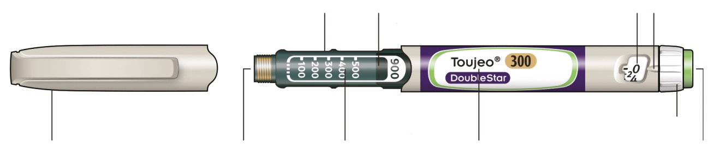
Insuliini mõõtskaala
Süstimisnupp
Annuse valija
Insuliini nimetus
Kummikork
Kolb*
Kolbampulli hoidja
Pen-süstli kate

* Te ei näe kolbi enne, kui olete süstinud mõned annused

1. SAMM Kontrollige pen-süstlit

Võtke uus pen-süstel külmkapist välja vähemalt 1 tund enne süstimist. Külma insuliini süstimine on valulikum.

A. Kontrollige pen-süstli etiketilt nimetust ja kõlblikkusaega.
- Veenduge, et teil on õige insuliin. See on eriti tähtis, kui teil on teisi pen-süstleid.
- Ärge kunagi kasutage pen-süstlit, mille kõlblikkusaeg on möödas.

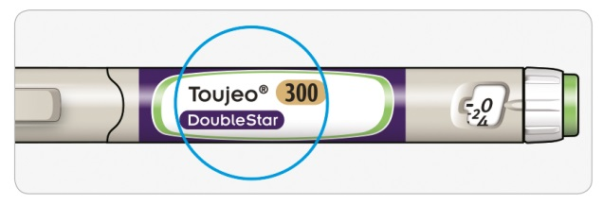

B. Eemaldage pen-süstli kate.

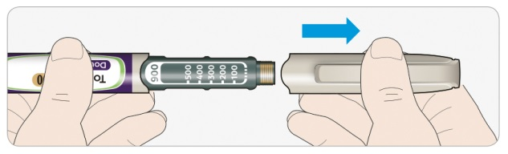

C. Kontrollige insuliini välimust, see peab olema selge.
- Ärge kasutage pen-süstlit, kui insuliin on hägune, värvunud või sisaldab osakesi.

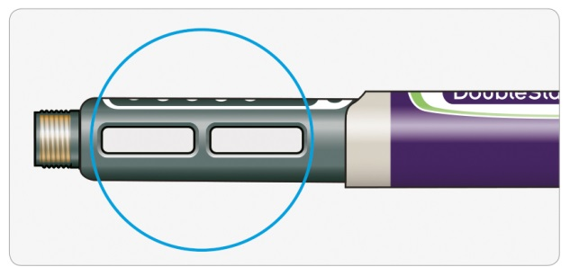

2. SAMM Kinnitage uus nõel

Iga süstimise jaoks kasutage alati uut steriilset nõela. See aitab vältida nõela ummistumist, saastumist ja infektsiooni.
Kasutage ainult Toujeo DoubleStar’iga sobivaid nõelu (nt BD, Ypsomed’i, Artasana või Owen Mumford’i nõelu), mis on 8 mm pikad või lühemad.

A. Võtke uus nõel ja eemaldage kaitsekile

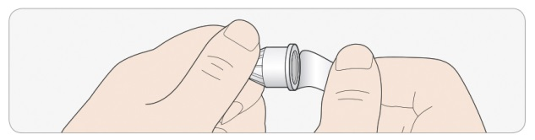

B. Hoidke nõel kinnitamise ajal otse ja keerake lõpuni pen-süstli külge. Ärge liiga tugevasti keerake.

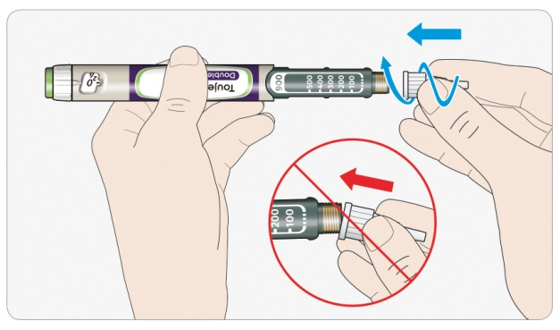

C. Eemaldage nõela välimine kaitsekork. Hoidke see alles.

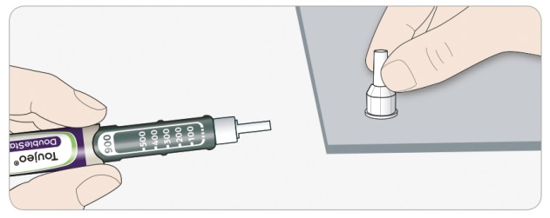

D. Eemaldage nõela sisemine kaitsekork ja visake ära.

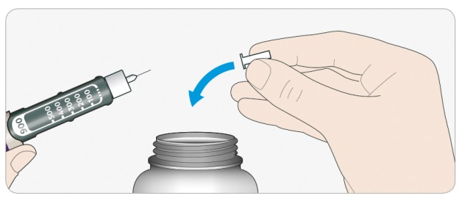

Nõelte käsitsemine
- Kõrvaldage nõelad ohutult – nii väldite nõelaga vigastuse ohtu ja infektsiooni levikut.

3. SAMM Tehke ohutustest

Tehke alati ohutustest enne igat süstimist. Sellega
- kontrollite, et teie pen-süstel ja nõel töötavad korralikult,
- tagate insuliini õige annuse manustamise.

Kui pen-süstel on uus, peate tegema ohutustesti enne selle esmakordset kasutamist, kuni näete nõela otsast väljumas insuliini. Pen-süstel on kasutamisvalmis, kui näete insuliini nõela otsast väljumas. Kui te ei näe insuliini väljumas enne manustamist, siis võite saada insuliini alaannuses või üldse mitte. See võib põhjustada vere suhkrusisalduse tõusu.

A. Valige annuseks 4 ühikut, keerates annuse valijat kuni annuse osuti peatub märgil 4.

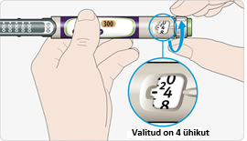

B. Vajutage süstimisnupp lõpuni sisse.
- Kui nõela otsast väljub insuliin, siis teie pen-süstel töötab korralikult.

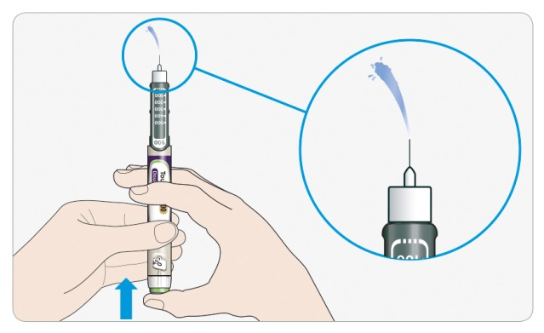

C. Kui insuliini ei välju, korrake eelmist sammu
- Kui te kasutate uut pen-süstlit esimest korda, võite korrata seda sammu kuni 6 korda kuni insuliini väljumiseni.
  - Ärge kasutage pen-süstlit, kui nõela otsast endiselt ei välju insuliini. Kasutage uut pen-süstlit
- Kõigi süstide korral, kui insuliin ei välju, võib nõel olla ummistunud. Sel juhul
  - vahetage nõel (vt 6. SAMM ja 2. SAMM),
  - seejärel korrake ohutustesti (3.A. SAMM ja 3.B. SAMM).
  - Ärge kasutage seda pen-süstlit, kui insuliin ikka nõela otsast ei välju. Võtke uus pen-süstel.
- Ärge kunagi kasutage süstalt insuliini väljutamiseks pen-süstlist.

Kui märkate õhumulle
- Insuliinis võite näha õhumulle. See on tavaline, need ei ohusta teid.

4. SAMM Valige annus

Ärge valige annust või suruge süstimisnuppu kui nõel ei ole kinnitatud. See võib kahjustada teie pen-süstlit.

Toujeo DoubleStar on valmistatud, et manustada teile arsti määratud annus insuliini. Ärge tehke mingit annuse ümberarvutamist.

A. Kontrollige, et nõel on kinnitatud ja annuse aknas on näit „0”.

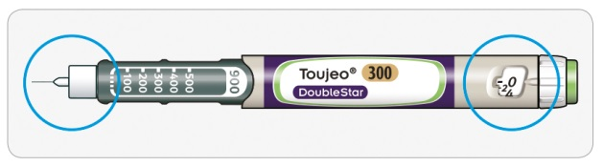

B. Keerake annuse valijat kuni annuse osuti näitab teie annust.
- Valige annus, keerates annuse valijat kuni annuseaknas on vajalik annus. Iga keeramine võrdub 2 ühikuga.
- Annust valides kostub keerates klõpsatusi.
- Ärge valige annust klõpsatusi lugedes. Te võite valida vale annuse. See võib põhjustada insuliini üle- või alaannustamise.
- Kontrollige alati annuse aknas olevat numbrit, et veenduda valitud annuse õigsuses.
- Kui keerate annuse valija üle soovitud annuse, võite selle tagasi keerata.
- Kui pen-süstlis ei ole nii palju ühikuid, kui teie annuseks vajalik, siis annuse valija peatub järelejäänud ühikute numbri juures.
- Kui te ei saa valida vajalikku täisannust, jagage annus 2 süste vahel või võtke uus pen-süstel. Kui te võtate uue pen-süstli, tehke ohutustest (vt 3. SAMM).

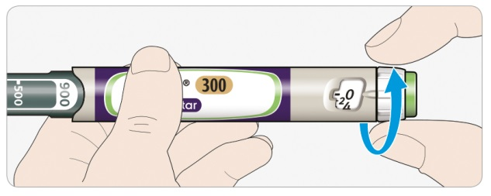

Kuidas lugeda numbreid annuse aknas

Annuse valija reguleerib sammuga 2 ühikut.

Iga annuseakna rida on paarisarv.

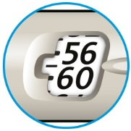

Valitud 60 ühikut

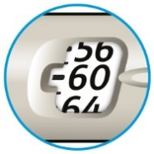

Valitud 58 ühikut

Pen-süstlis olevad insuliini ühikud
- Teie pen-süstlis on kokku 900 ühikut insuliini. Te võite valida annuse 2...160 ühikut 2-ühikulise sammuga. Ühes pen-süstlis on rohkem kui üks annus.
- Järelejäänud insuliini ühikute arvu saate ligikaudselt vaadata kolvi asukoha järgi mõõtskaalal.

5. SAMM Süstige annus

Kui süstimisnuppu on raske sisse suruda, ärge kasutage jõudu, sest see võib vigastada pen-süstlit. Abi saamiseks lugege allpool olevat lõiku .

A. Valige süstimiskoht nagu on näidatud pildil.

B. Torgake nõel nahka nagu arst, apteeker või meditsiiniõde on teile näidanud.
- Ärge veel puudutage süstimisnuppu.

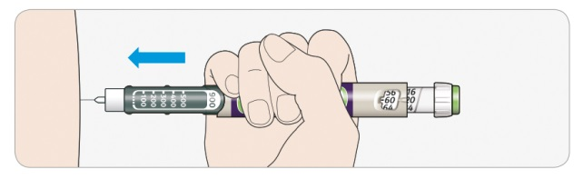

C. Asetage pöial süstimisnupule. Seejärel suruge süstimisnupp lõpuni sisse ja hoidke.
- Ärge vajutage süstimisnuppu viltu – teie pöial võib lukustada annuse valija ja see ei saa pöörata.

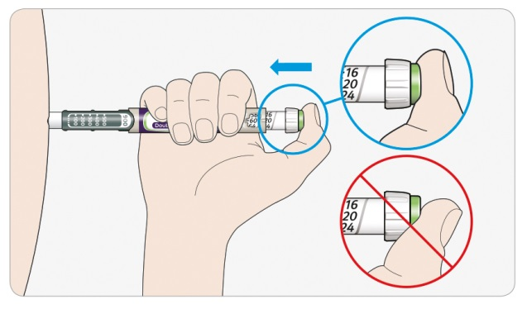

D. Hoidke süstimisnuppu lõpuni sisse vajutatuna ja kui näete annuse aknas „0“, siis loendage aeglaselt 5-ni.
- See tagab kogu annuse manustamise.

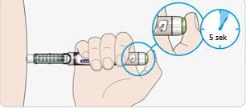

E. Pärast hoidmist ja aeglaselt 5-ni loendamist, vabastage süstimisnupp. Seejärel tõmmake nõel nahast välja.

Kui süstimisnuppu on raske sisse suruda:
- Vahetage nõel (vt 6. SAMM ja 2. SAMM) ja tehke ohutustest (vt 3. SAMM).
- Kui ikka on raske sisse suruda, võtke uus pen-süstel.
- Ärge kunagi kasutage süstalt insuliini väljutamiseks pen-süstlist.

6. SAMM Eemaldage nõel

Nõelu käsitsedes olge ettevaatlik, et vältida enda vigastamist nõelaga ja võimalikku nakkuse ülekannet.
Ärge kunagi pange sisemist katet nõelale tagasi.

A. Kinnitage nõela välimine kaitsekork tagasi nõelale ja keerake nõel pen-süstli küljest lahti.
- Vähendamaks juhuslikku nõelaga vigastuse ohtu ärge kunagi pange sisemist katet nõelale tagasi.
- Kui teid süstib teine isik või kui te süstite teist isikut, peab ta nõela eemaldades ja ära visates olema eriti ettevaatlik.
- Järgige soovitatud ohutusmeetmeid nõela eemaldamise ja kõrvaldamise kohta (võtke ühendust oma arsti, apteekri või meditsiiniõega), et vähendada juhusliku nõelavigastuse ja nakkushaiguste edasikandumise ohtu.
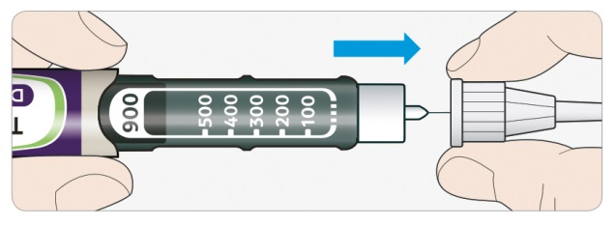
B. Kõrvaldage kasutatud nõelad ohutult torkekindlasse nõusse nagu arst, apteeker või meditsiiniõde on õpetanud.

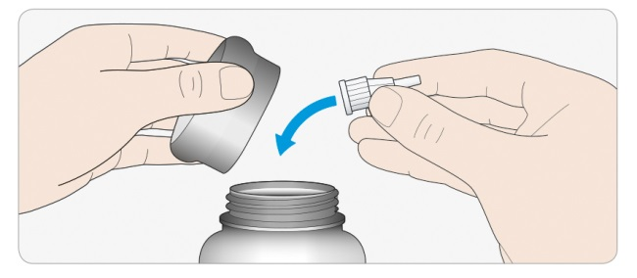

C. Pange kate pen-süstlile tagasi.
- Ärge pange pen-süstlit külmkappi tagasi.

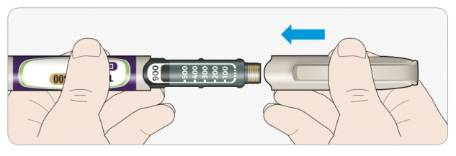

Kõlblikkusaeg
- Kasutage pen-süstlit ainult kuni 6 nädala jooksul alates esmasest kasutamisest.

Kuidas pen-süstlit säilitada

Kasutusele võtmata
- Hoida uued pen-süstlid külmkapis (2°C...8°C).
- Mitte lasta külmuda.

Kasutusele võetud
- Hoida pen-süstel toatemperatuuril, kuni 30°C.
- Ärge kunagi pange pen-süstlit tagasi külmkappi.
- Ärge kunagi hoidke pen-süstlit koos kinnitatud nõelaga.
- Hoida pen-süstlit koos kinnitatud kattega.
- Hoidke oma pen-süstlit ja nõelu laste eest varjatud ja kättesaamatus kohas.

Kuidas pen-süstlit hooldada

Käsitsege pen-süstlit ettevaatlikult
- Ärge laske pen-süstlil kukkuda või põrkuda vastu kõva pinda.
- Kui te arvate, et pen-süstel on katki, ärge üritage seda parandada, kasutage uut pen-süstlit.

Kaitske pen-süstlit tolmu ja mustuse eest.
- Te võite puhastada pen-süstli välispinda niiske lapiga pühkides. Ärge leotage, peske ega õlitage pen-süstlit, kuna see võib viga saada.

Pen-süstli hävitamine
- Enne pen-süstli äraviskamist eemaldage nõel.
- Kasutatud pen-süstlid hävitage nagu apteeker on teile selgitanud või vastavalt kohalikele nõuetele.

